|  |  |  |  |
| --- | --- | --- | --- |
| Министерство образования Республики Беларусь  Учреждение образования  Белорусский Государственный Университет Информатики и Радиоэлектроники | | | |
| Факультет | Компьютерных сетей и систем | | |
| Кафедра | Информатики  Дисциплина: Конструирование те технологии электронных вычислительных средств | | |
|  |  | | |
| **ОтЧет по лабораторным Работам**  по курсу «Системы компьютерной алгебры» | | | |
| Студент:  гр. 758641  Ярош Г.И. | |  | Проверил:  Калугина М. А. |
| Минск, 2018 | | | |

СОДЕРЖАНИЕ

1. Операции с математическими выражениями и функциями в Maple 3

2. Числовые ряды 10

3. Функциональные ряды. Степенные ряды 13

4. Ряды Фурье 15

5. Обыкновенные дифференциальные уравнения 1-го порядка 20

6. Обыкновенные дифференциальные уравнения высших порядков 24

7. Системы дифференциальных уравнений 27

8. Элементы операционного исчисления 30

9. Элементы комплексного анализа 32

# 1. Операции с математическими выражениями и функциями в Maple

Задание 1. Упростите алгебраическое выражение.

1.1. .

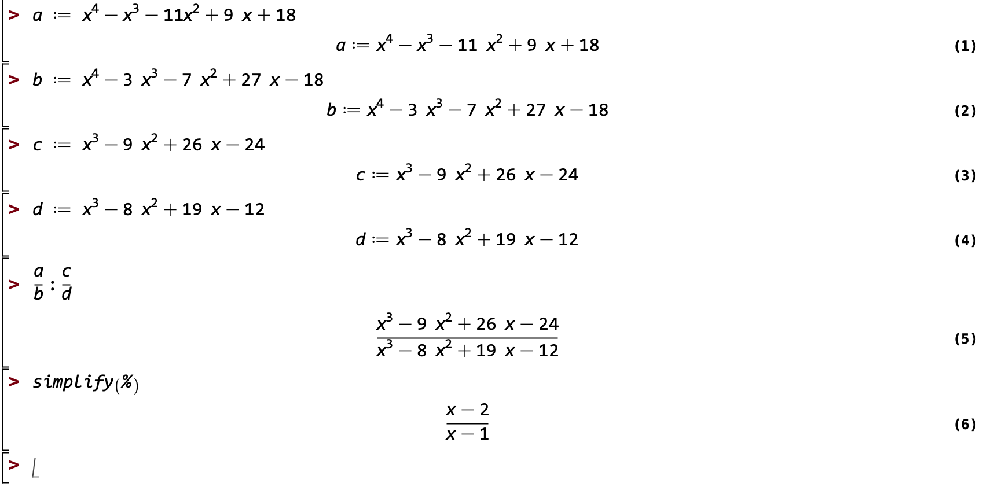

Задание 2. Приведите выражение к многочлену стандартного вида.

2.1. .

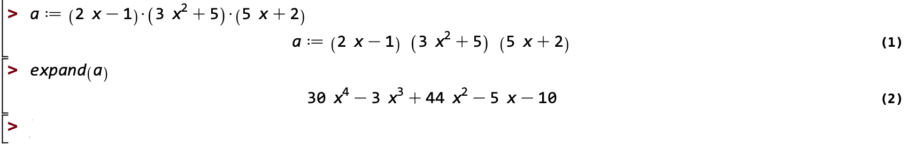

Задание 3. Разложите многочлен на множители.

3.1. .

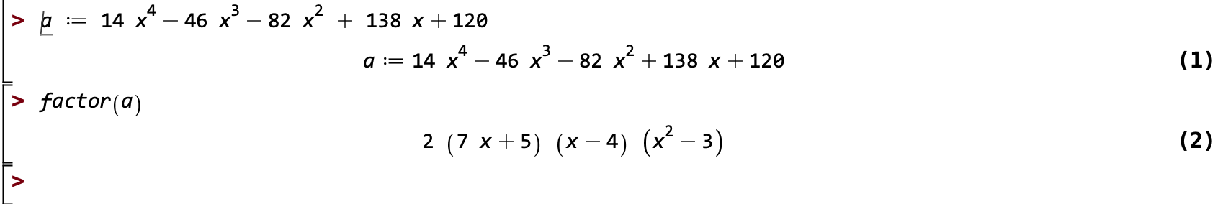

Задание 4. Постройте график многочлена  и найдите все его корни.

4.1. .

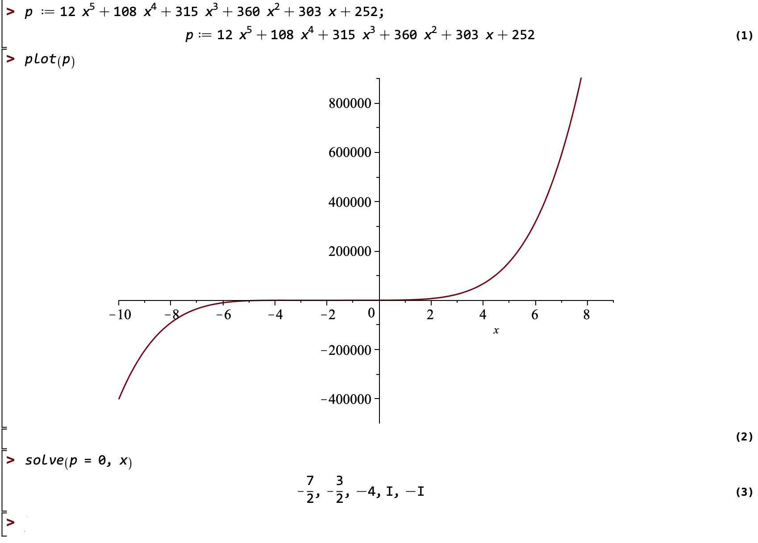

Задание 5. Разложите рациональную дробь на сумму простейших дробей.

5.1. .

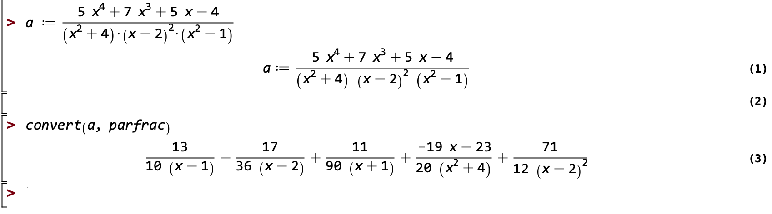

Задание 6. Решите графически уравнение и найдите его приближенные корни с точностью до .

6.1. .

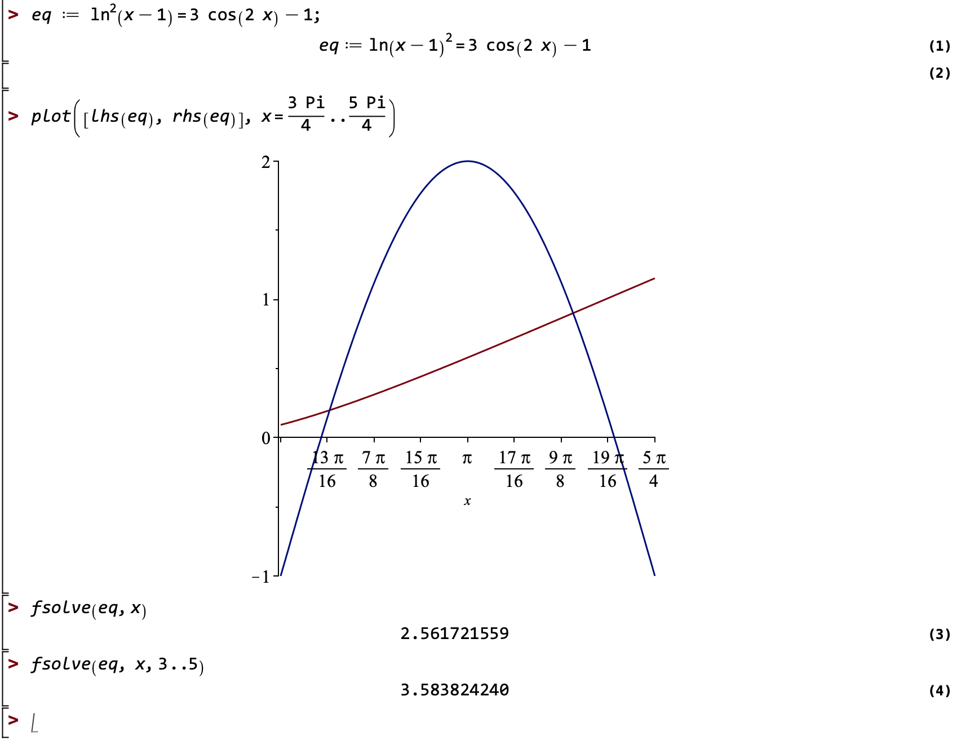

Задание 7. Докажите, что , определив номер , начиная с которого все члены последовательности попадут в -окрестность точки *a*. Проиллюстрируйте полученный результат с помощью чертежа в Maple, положив.

7.1. .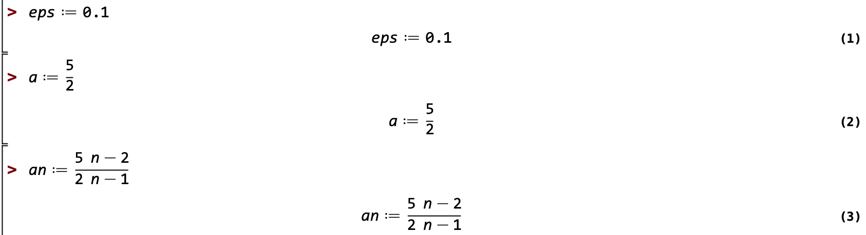

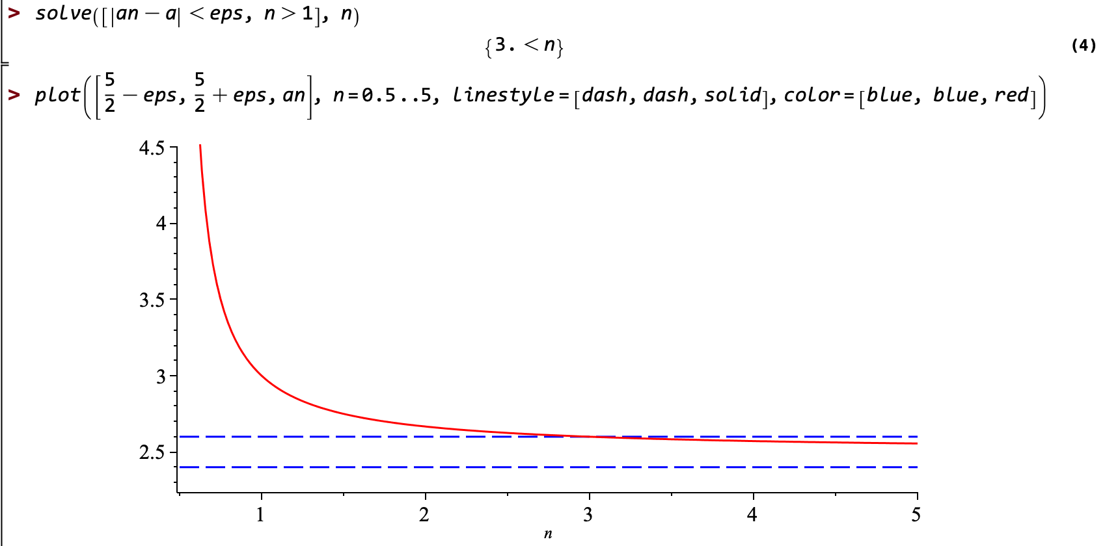

**Задание 8.** Вычислите пределы числовых последовательностей.

8.1. 1) **;**



**Задание 9.** Для заданной кусочно-непрерывной функции выполните следующие действия:

1. Определите ее через функциональный оператор и постройте график.
2. В точке разрыва и на бесконечности найдите односторонние пределы.
3. Найдите производную и неопределенный интеграл на каждом из промежутков непрерывности.
4. Постройте в одной системе координат графики функции, производной и какой-нибудь первообразной.
5. Найдите площадь криволинейной трапеции, ограниченной графиком функции и прямыми . Сделайте чертеж.

9.1. 

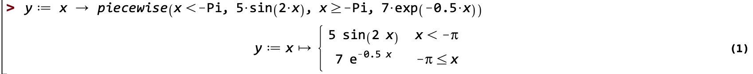

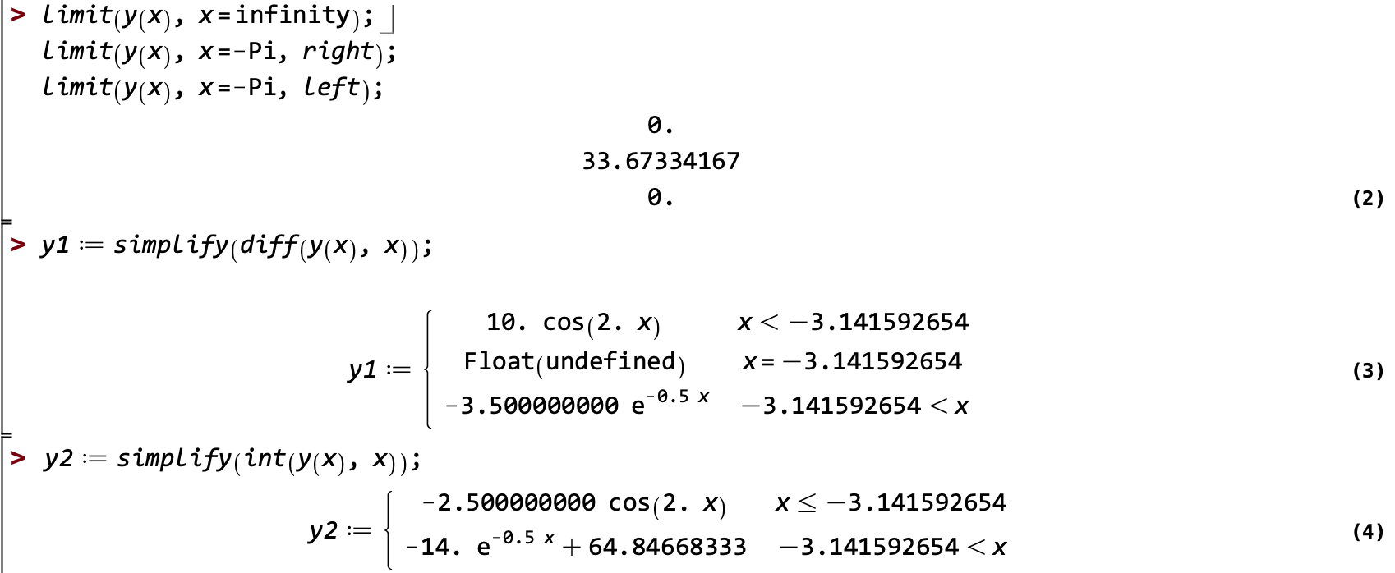

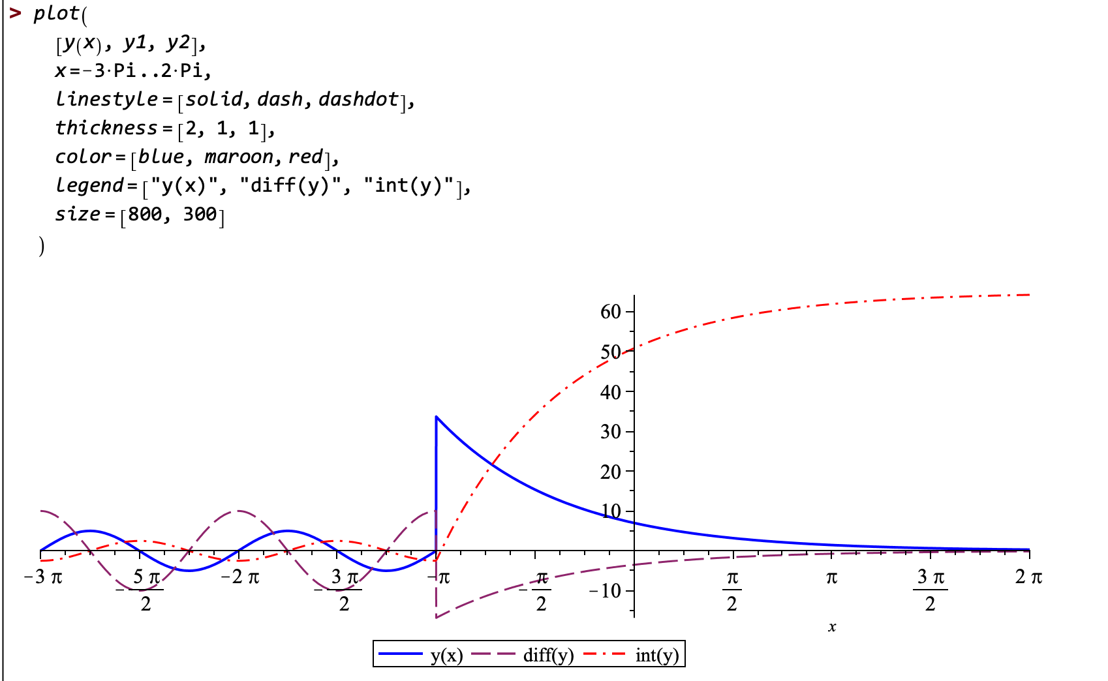

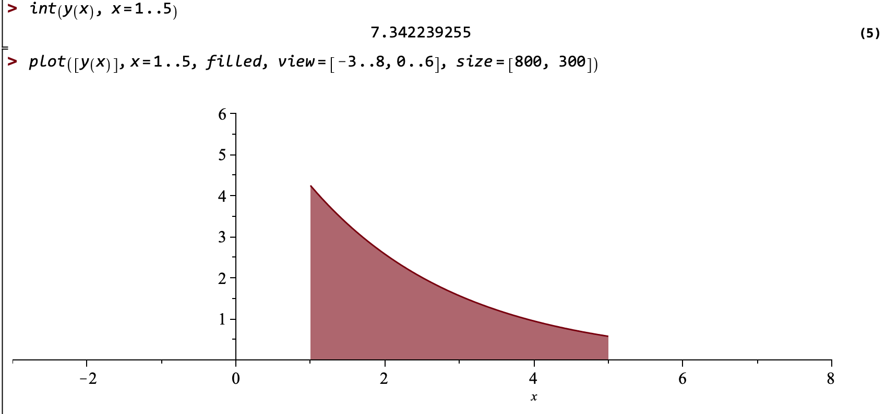

**Задание 10.** Постройте кривые на плоскости.

10.1. 1) ; 2) ;

3)  4) 

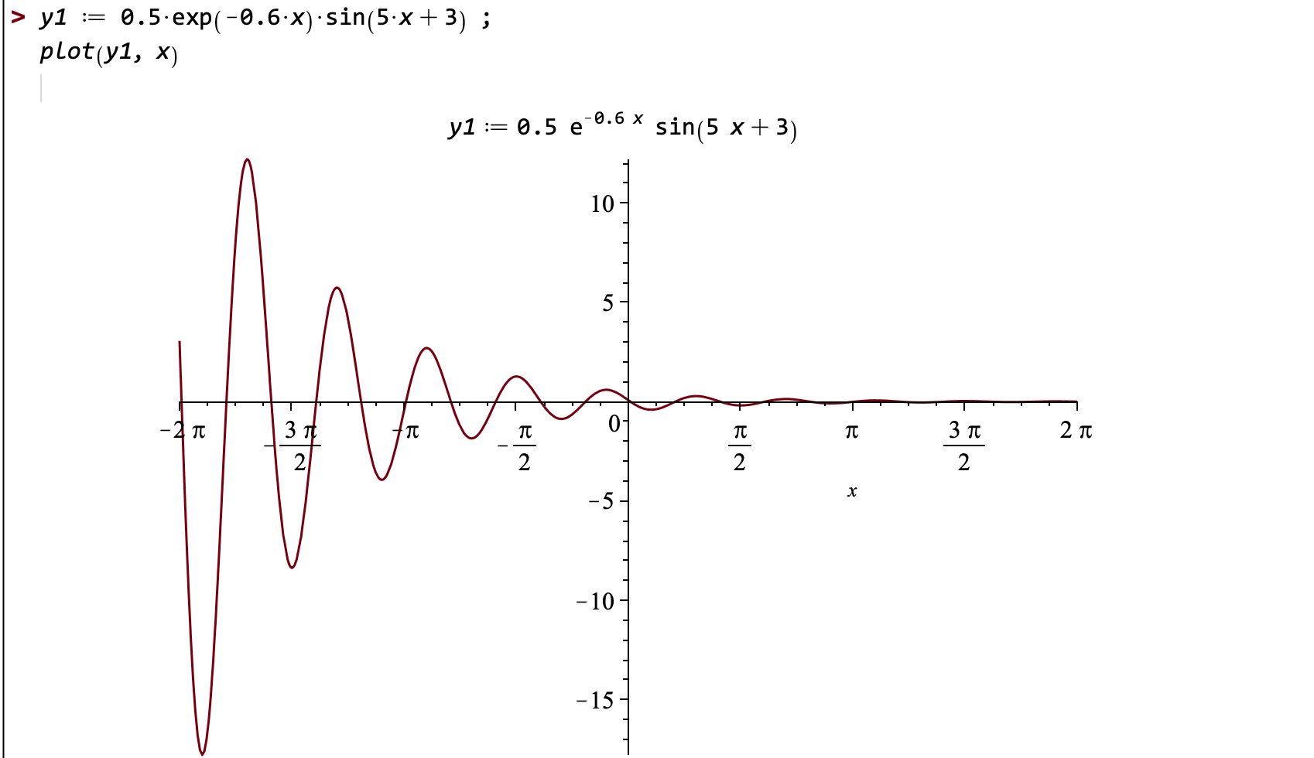

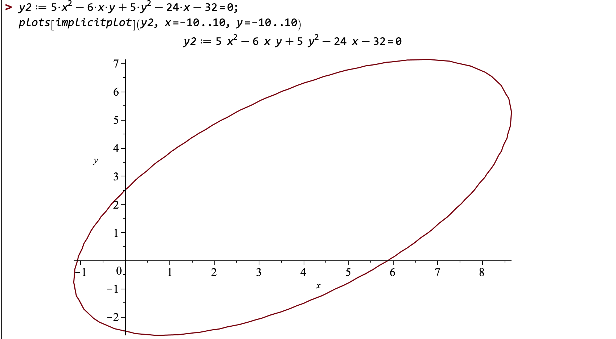

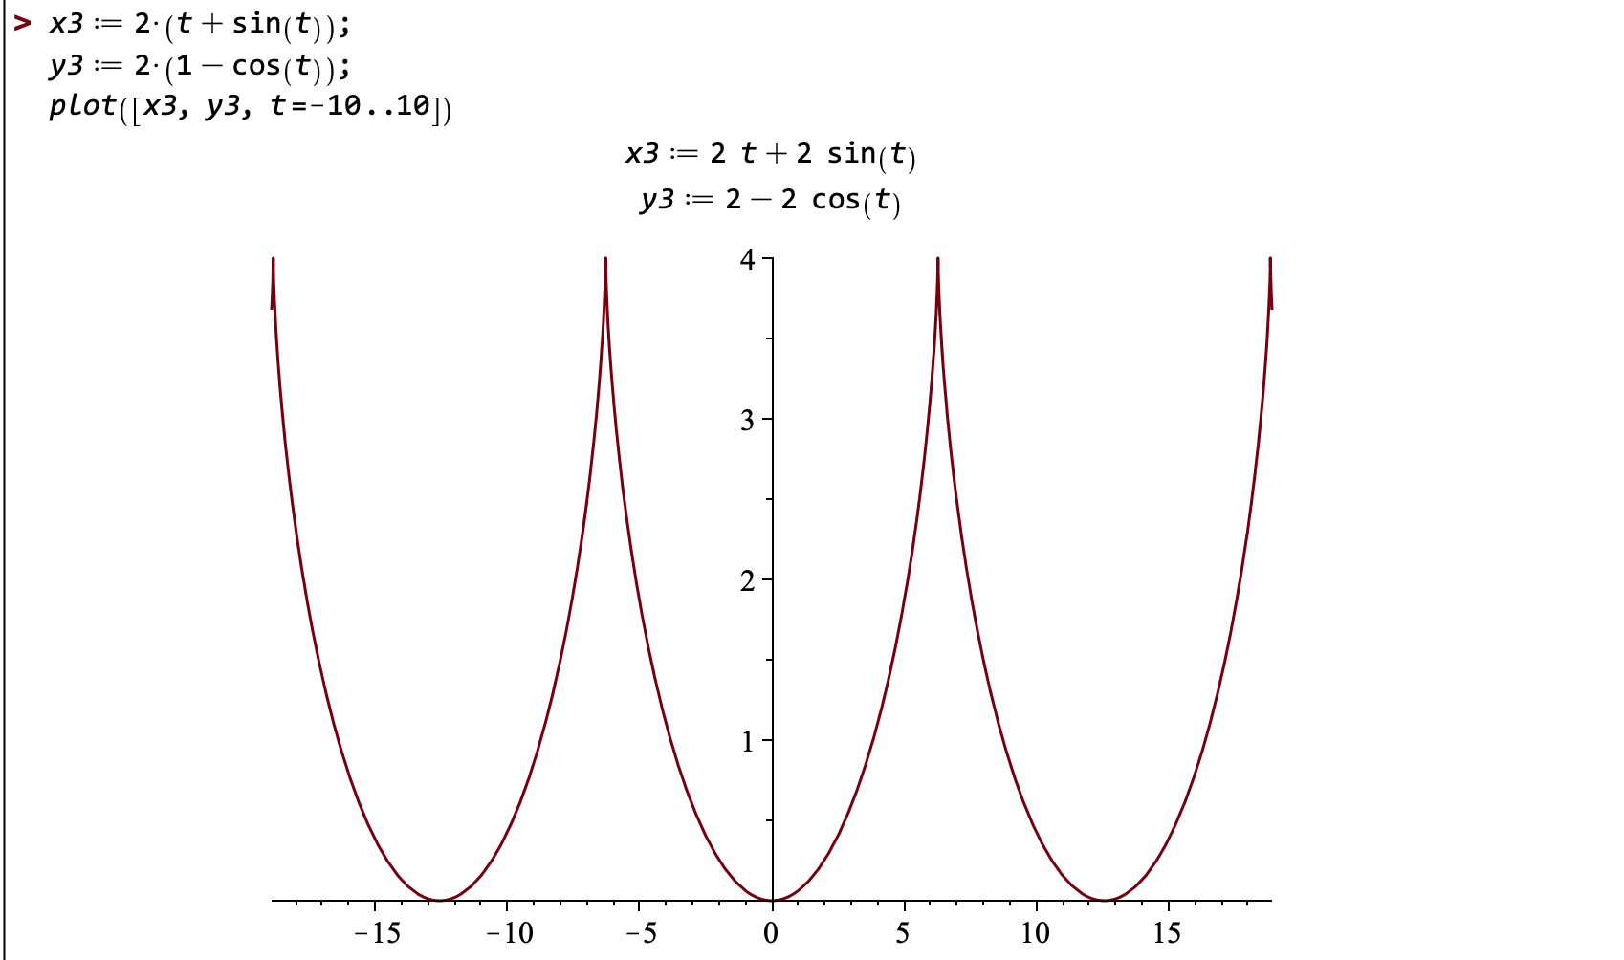

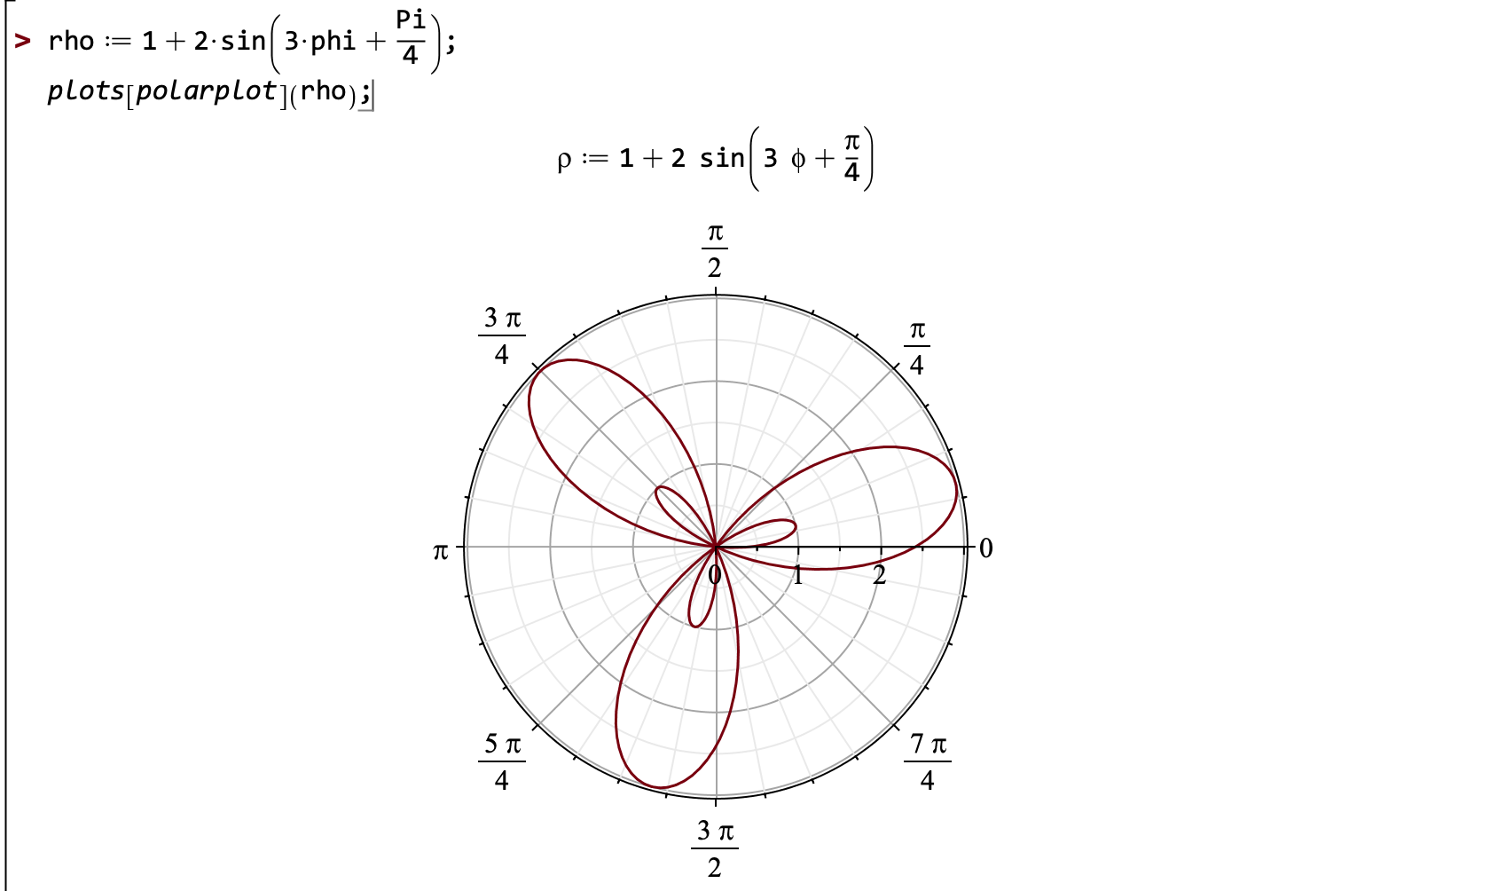

# 2. Числовые ряды

**Задание 1.** Постройте в прямоугольной системе координат 10 первых членов ряда и убедитесь в том, что для него выполняется необходимый признах сходимости.

Найдите сумму ряда и сравните с результатом, полученным в Maple.

Определите минимальный порядок частичной суммы ряда, приближающей сумму ряда с точностью, не превышающей 0,1.

Проиллюстрируйте свой результат с помощью графических средств системы Maple.

1.1. 1) ;

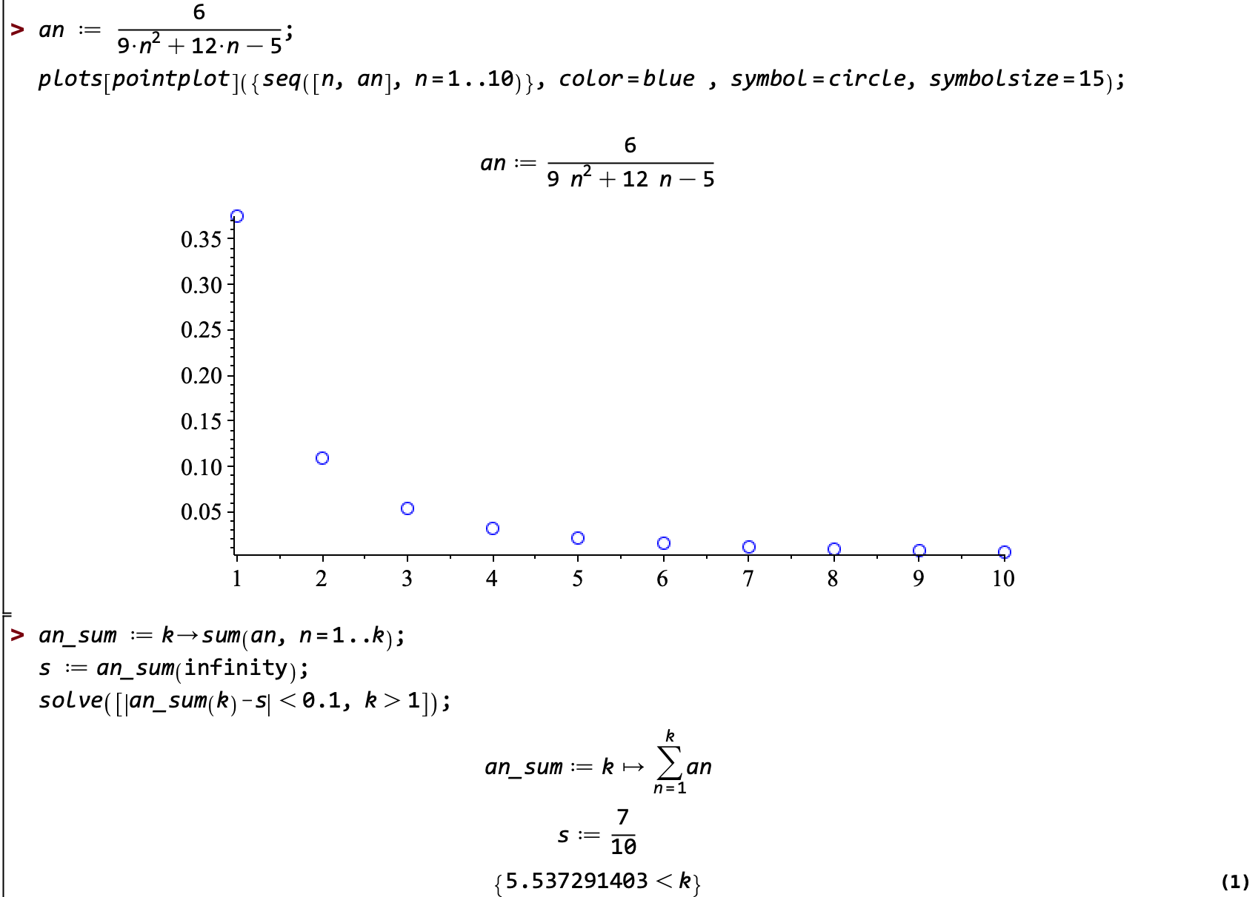

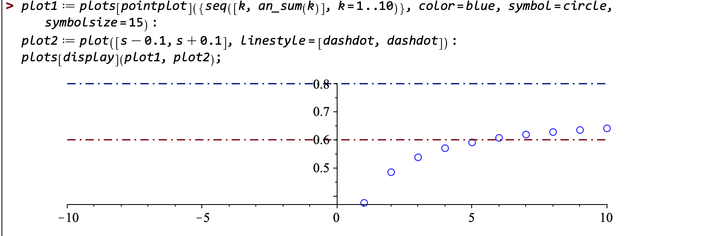

**Задание 2.** Докажите, что ряд удовлетворяет условиям теоремы Лейбница.

Найдите минимальный порядок частичной суммы ряда, приближающей его сумму с точностью , и сравните с результатом, полученным в СКА.

Проиллюстрируйте свой результат с помощью графических средств Maple.

2.1. .

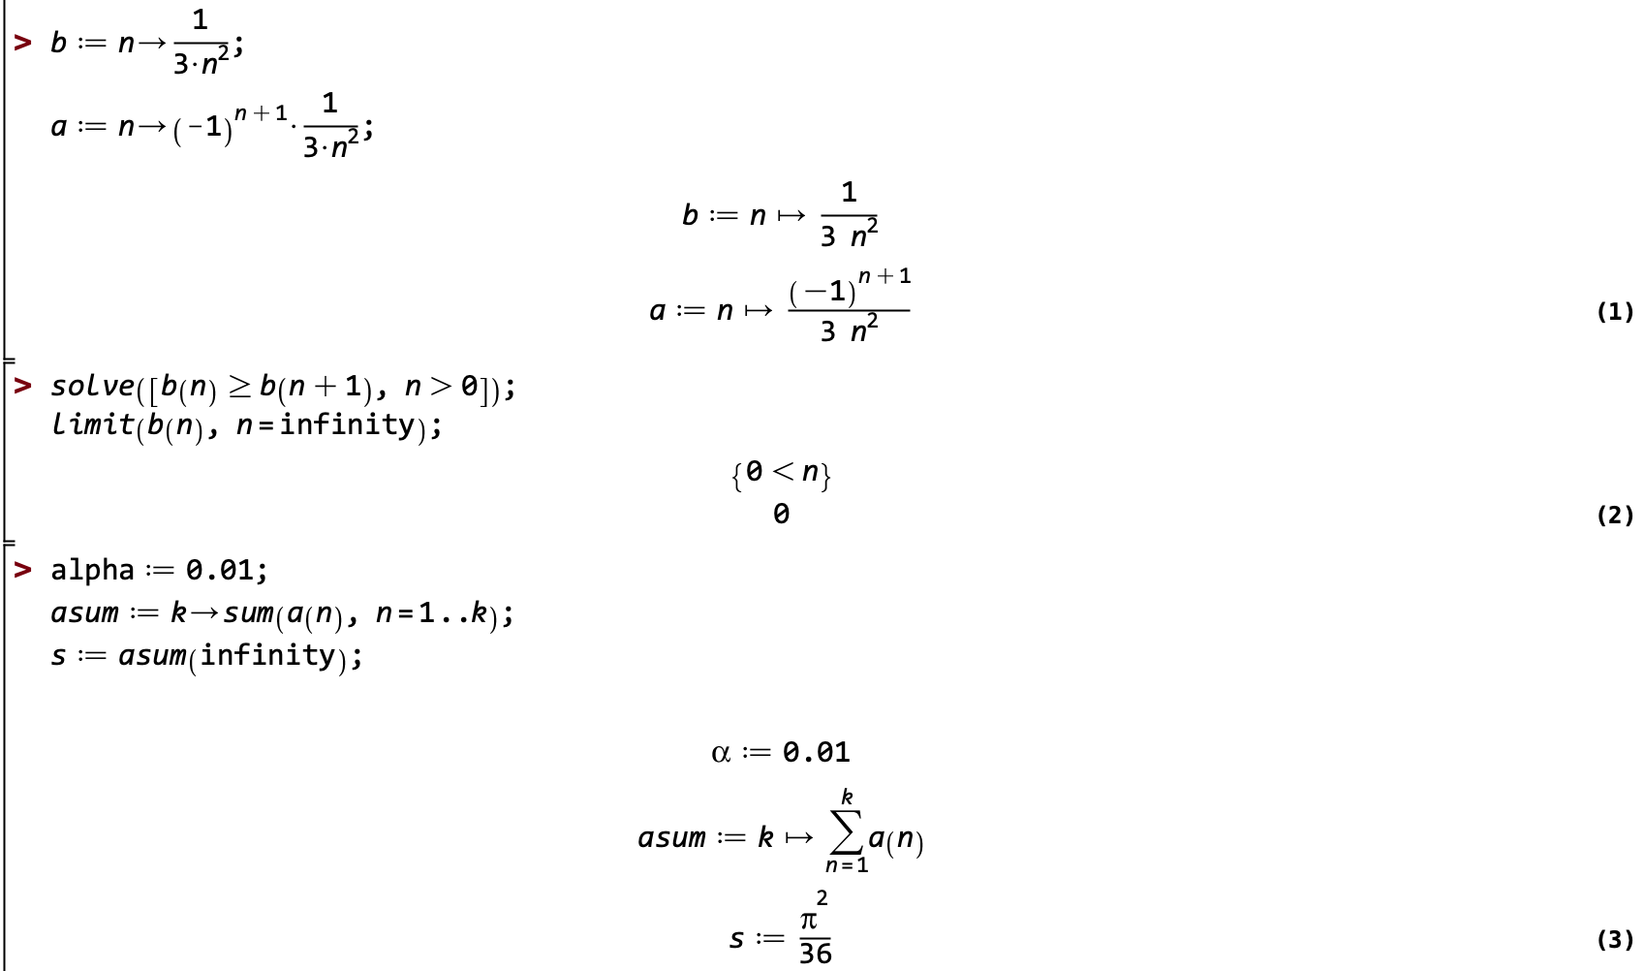

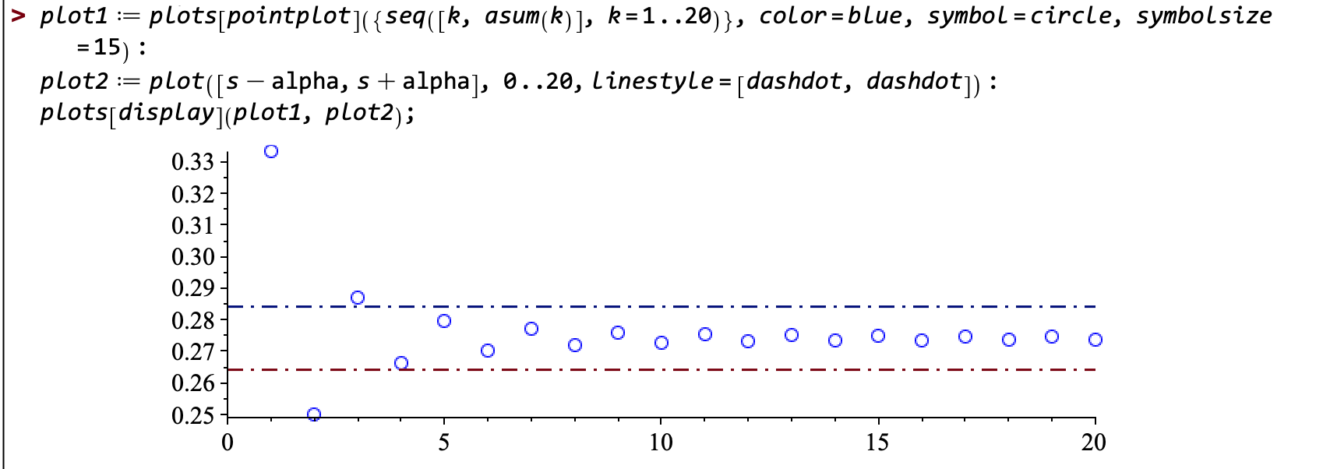

**Задание 3.** Докажите справедливость равенства, убедившись в сходимости соответствующего числового ряда с помощью предельных признаков Даламбера или Коши. Проведите контрольные расчеты в системе Maple.

3.1. .

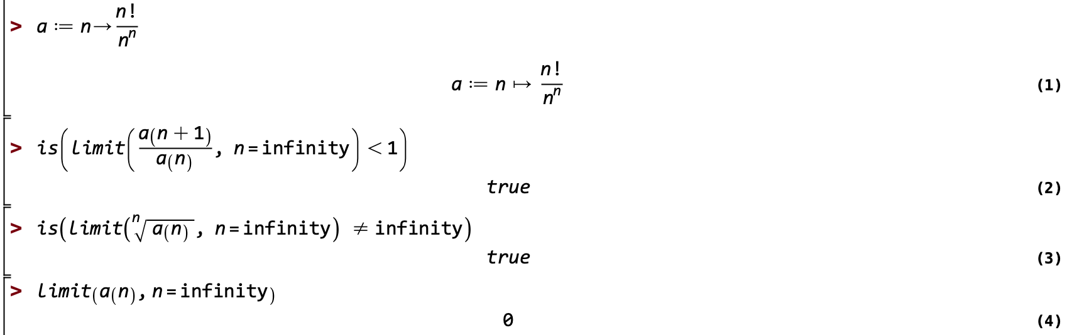

# 3. Функциональные ряды. Степенные ряды

**Задание 1.** Найдите область сходимости функционального ряда, постройте график его суммы и сравните с полученным результатом.

1.1. .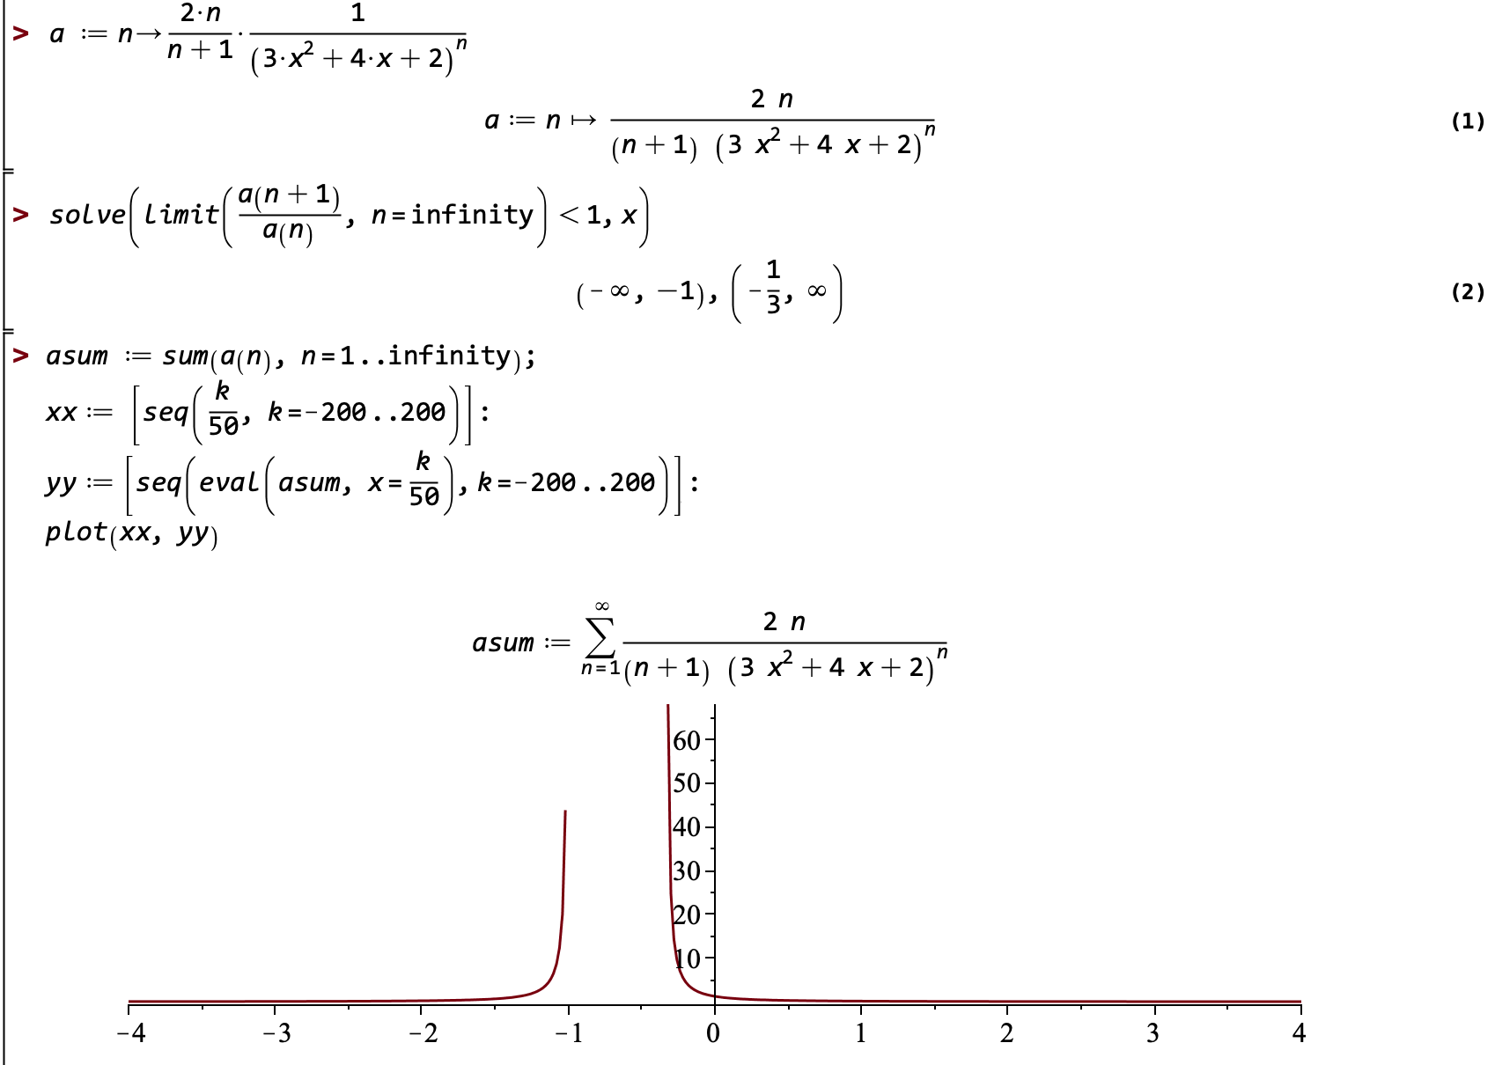

**Задание 2.** Докажите равномерную сходимость функционального ряда на отрезке . Для контроля результата выполните расчеты в системе Maple и найдите наименьшее значение , при котором . Убедитесь, что график частичной суммы  ряда не выходит на отрезке [0,1] за пределы 0,2-полосы, центрированной относительно графика суммы ряда.

2.1. .

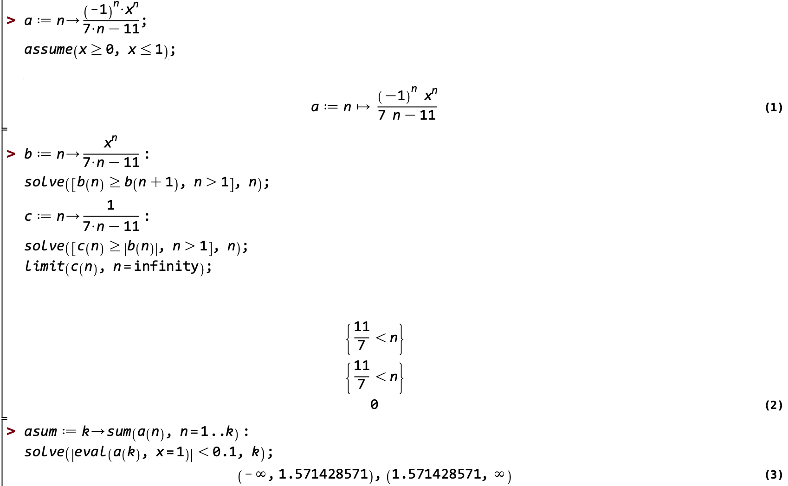

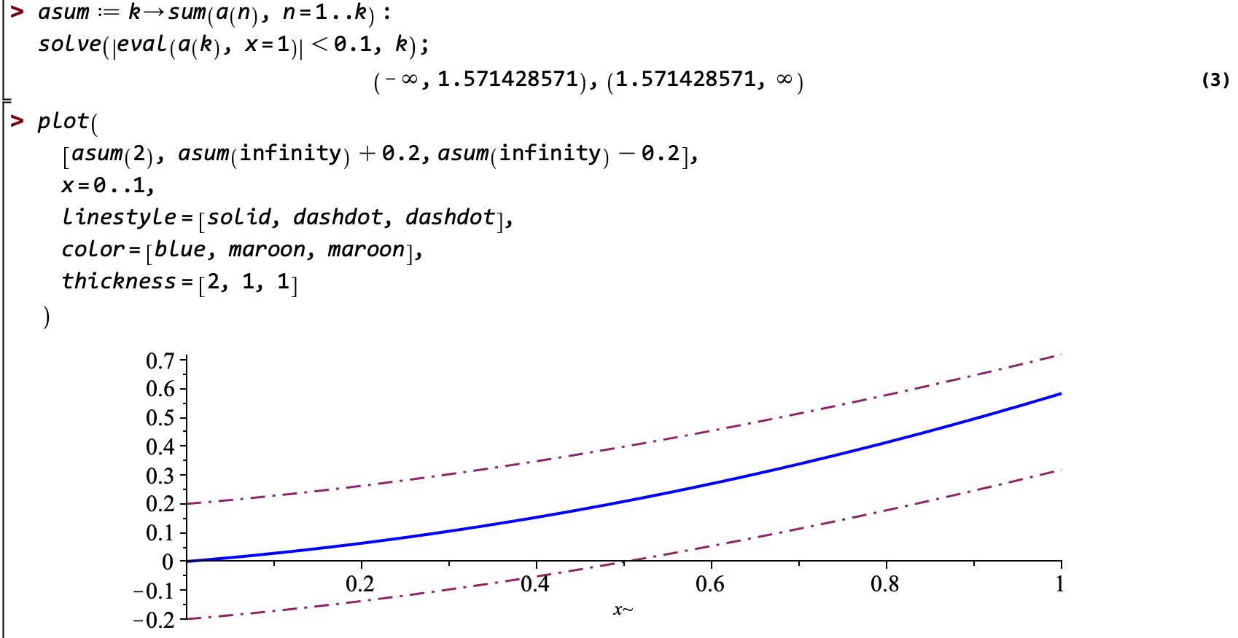

**Задание 3**. Вычислите интеграл с точностью до 0,001 и проконтролируйте результат с помощью расчетов в системе Maple. Обоснуйте свое решение.

3.1. .

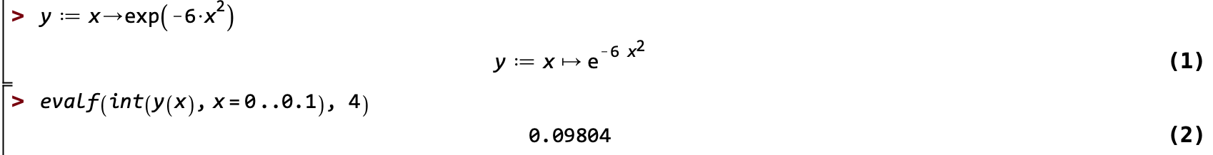

# 4. Ряды Фурье

**Задание 1.** Для -периодической кусочно-непрерывной функциипо ее аналитическому определению на главном периоде получите разложение в тригонометрический ряд Фурье. Убедитесь в правильности результата, проведя расчеты в системе Maple.

Создайте пользовательскую процедуру-функцию, осуществляющую построение тригонометрического ряда Фурье для произвольной функции, удовлетворяющей теореме Дирихле.

Постройте в одной системе координат на промежутке  график заданной функции , графики частичных сумм , ,  ряда и его суммы 

Постройте графики частичных сумм , ,  ряда и график его суммы  на промежутке . Сравните полученные чертежи.

Анимируйте процесс построения графиков сумм ряда, взяв в качестве параметра порядковый номер частичной суммы.

1.1. .

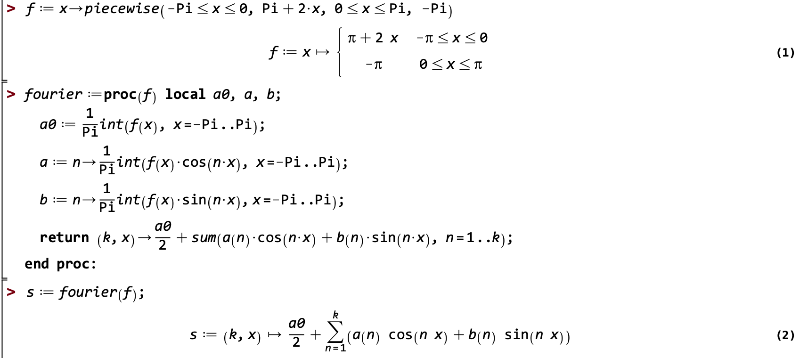

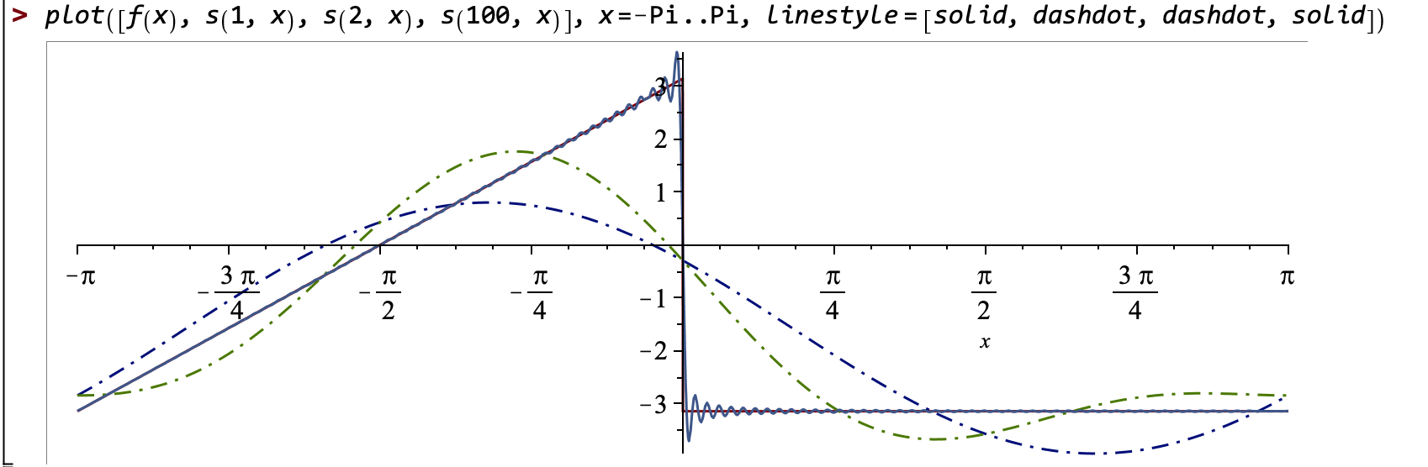

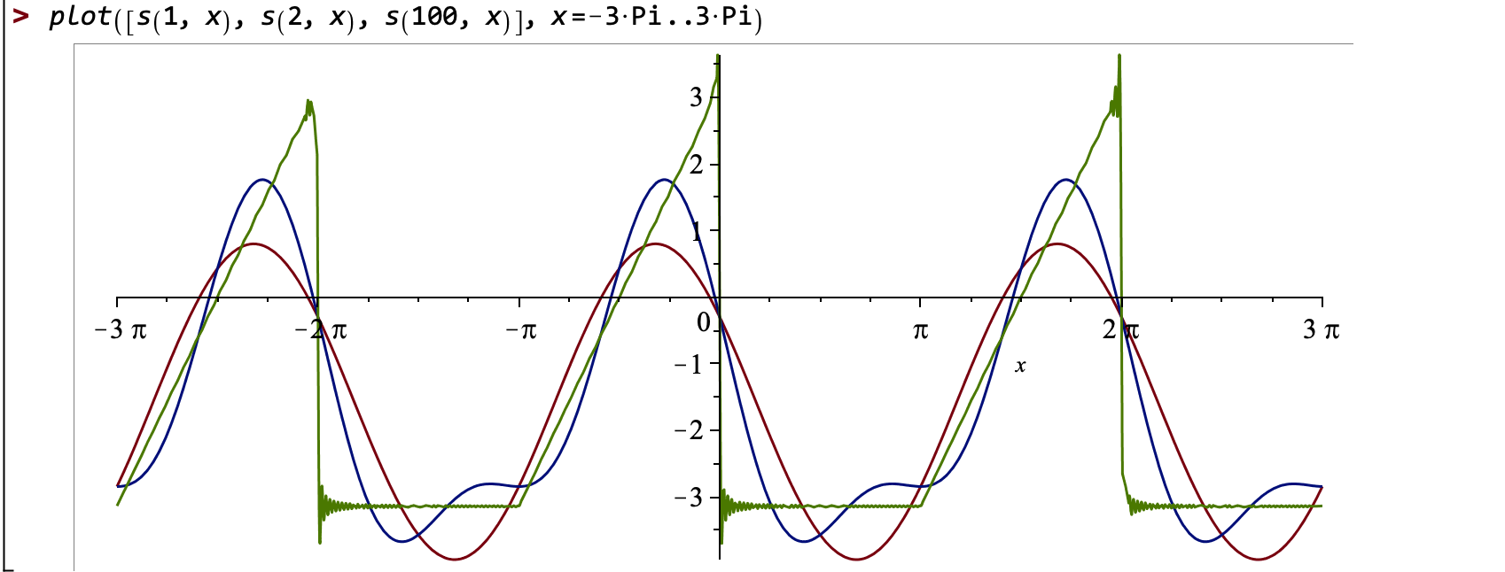

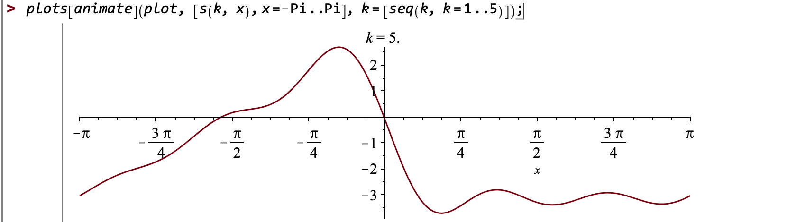

**Задание 2.** Разложите в ряд Фурье периодическую функцию , заданную на промежутке  формулой , а на  ‒ .

Убедитесь в правильности результата, проведя расчеты в системе Maple.

Воспользуйтесь созданной ранее процедурой (задание 1).

Постройте в одной системе координат график заданной функции , графики частичных сумм , ,  ряда и его суммы  на промежутке .

Постройте график суммы ряда  на промежутке . Сравните полученные чертежи.

Анимируйте процесс построения графиков сумм ряда, взяв в качестве параметра порядковый номер частичной суммы.

2.1. .

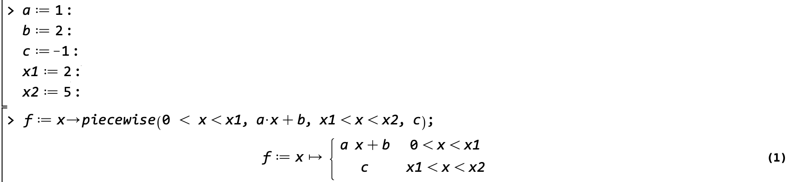

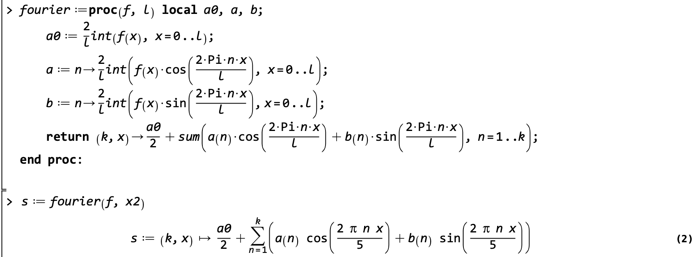

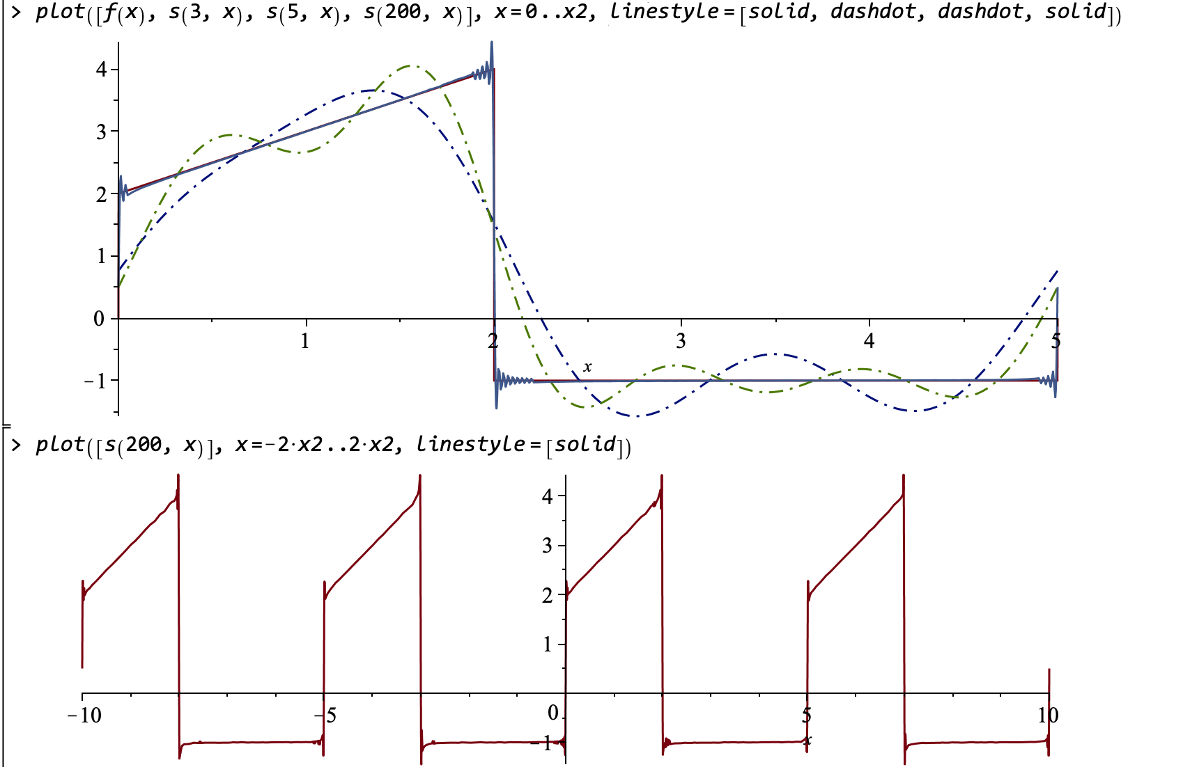

**Задание 3.** Для графически заданной на промежутке функции как комбинации квадратичной и линейной постройте три разложения в тригонометрический ряд Фурье, считая, что функция определена:

- на полном периоде,

- на полупериоде (является четной),

- на полупериоде (является нечетной).

Убедитесь в правильности результата, проведя расчеты в системе Maple.

Постройте для каждого ряда график его суммы на промежутках, превышающих длину заданного в 3-5 раз. Сравните с графиками порождающих их функций.

3.1.

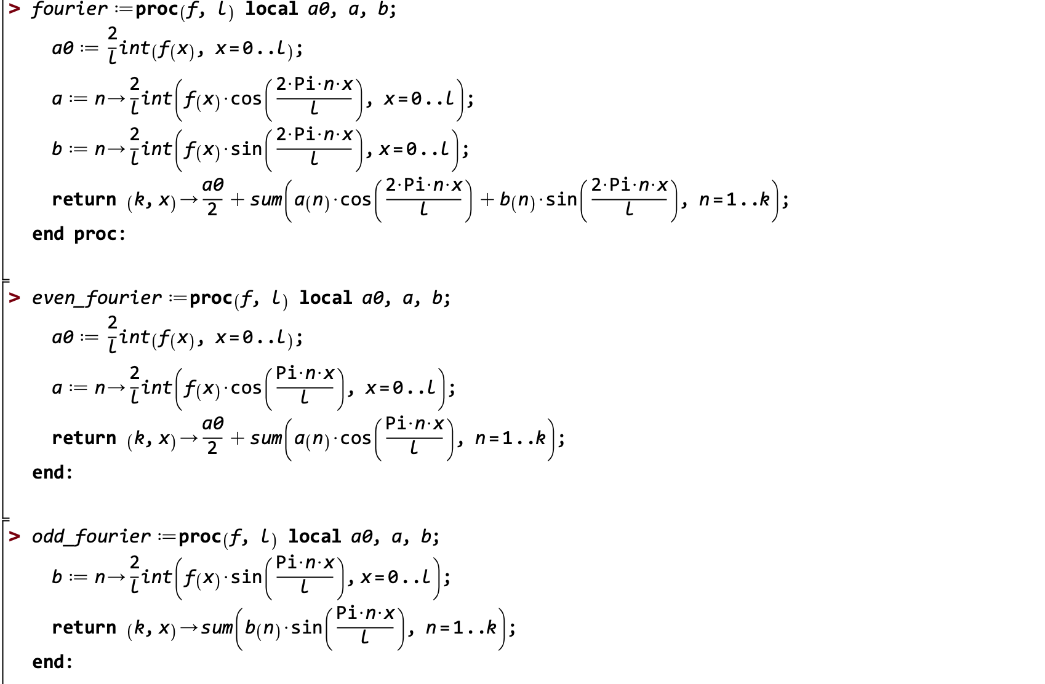

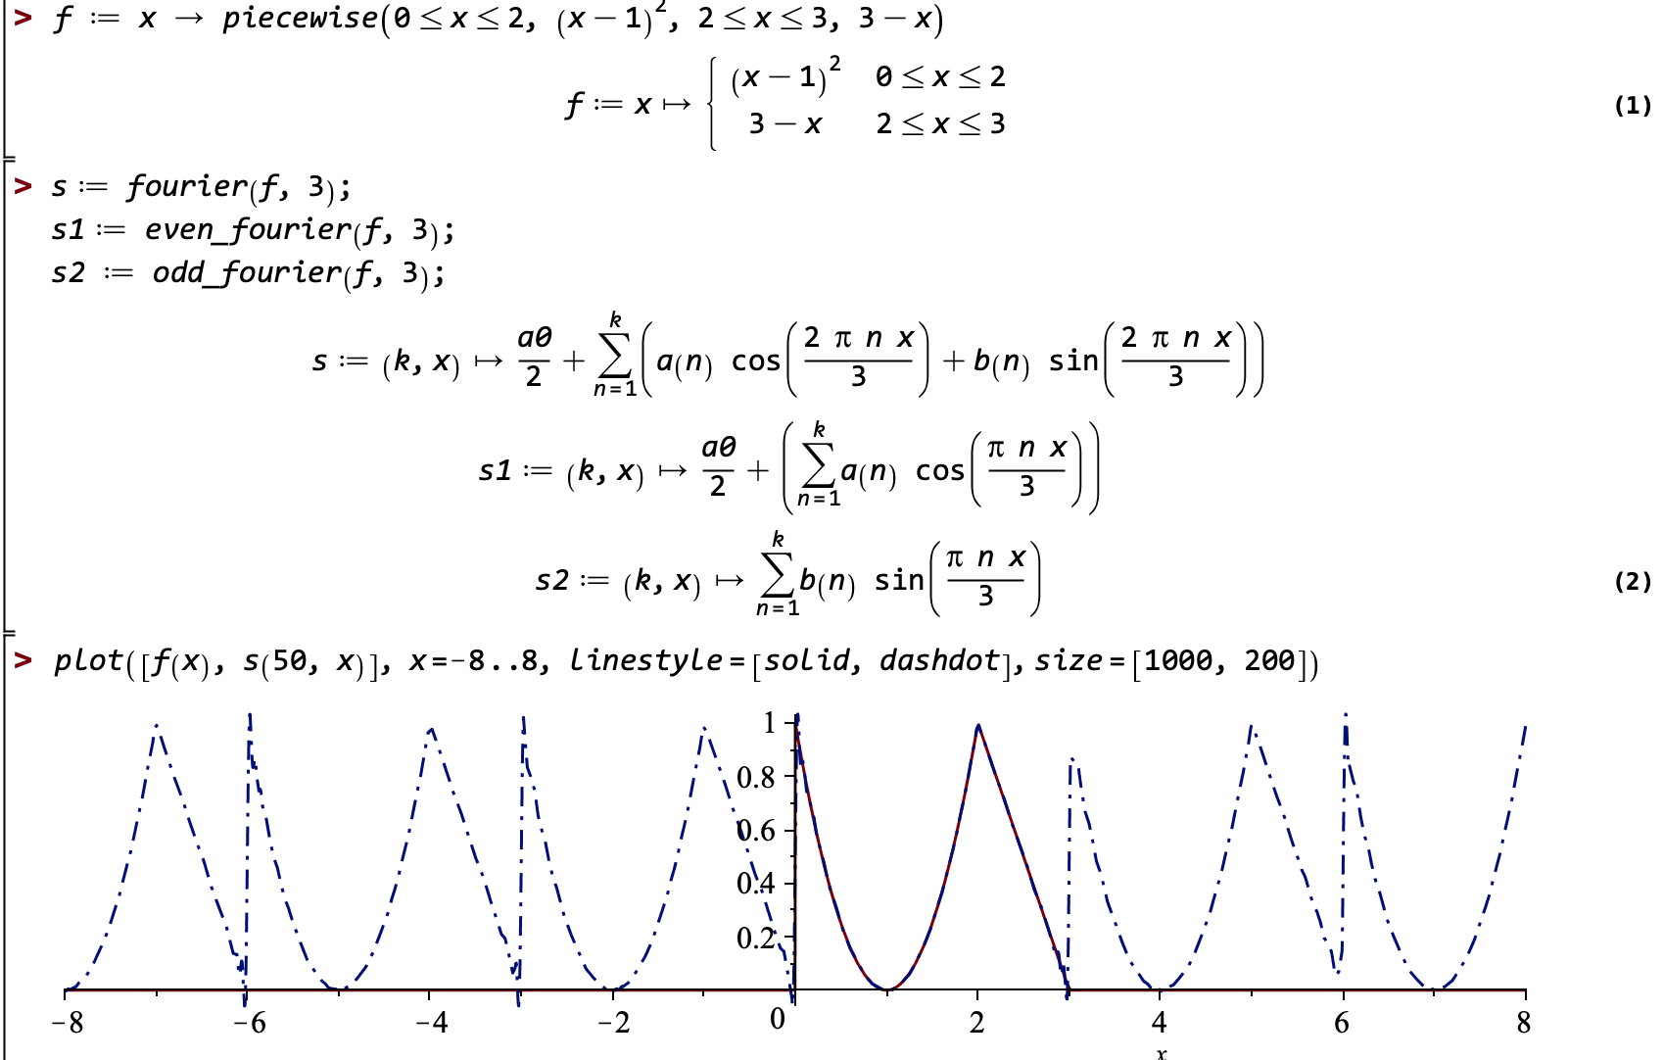

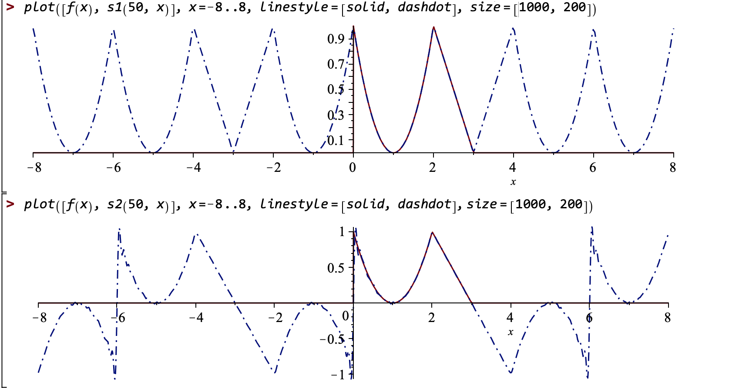

# Обыкновенные дифференциальные уравнения 1-го порядка

**Задание 2.** 1) Найдите линию, проходящую через точку , и обладающую тем свойством, что в любой ее точке  нормальный вектор  с концом на оси  имеет длину, равную , и образует острый угол с положительным направлением оси . Сделайте чертеж.

2) Найдите линию, проходящую через точку , и обладающую тем свойством, что в любой ее точке  касательный вектор  с концом на оси  имеет проекцию на ось , обратно пропорциональную абсциссе точки . Коэффициент пропорциональности равен . Сделайте чертеж.

2.1. 1) 2) 

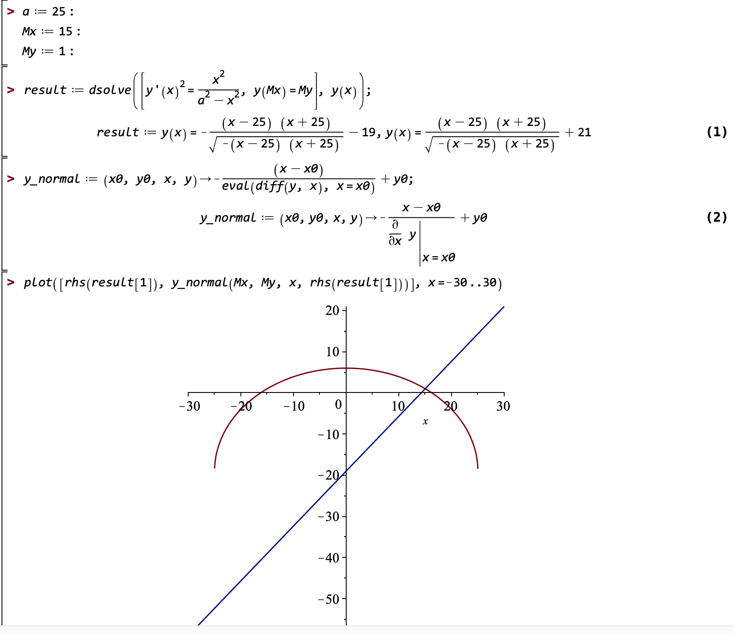

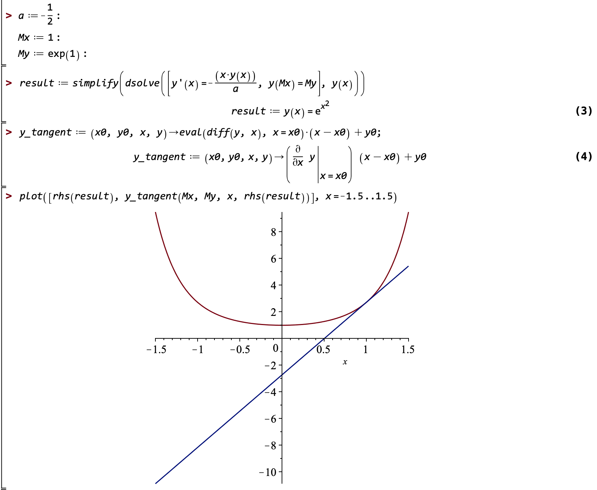

**Задание 3.** Найдите общий интеграл уравнения. Постройте на одном чертеже вблизи особой точки уравнения поле направлений и какую-либо интегральную кривую. Сделайте вывод о типе особой точки.

3.1. .

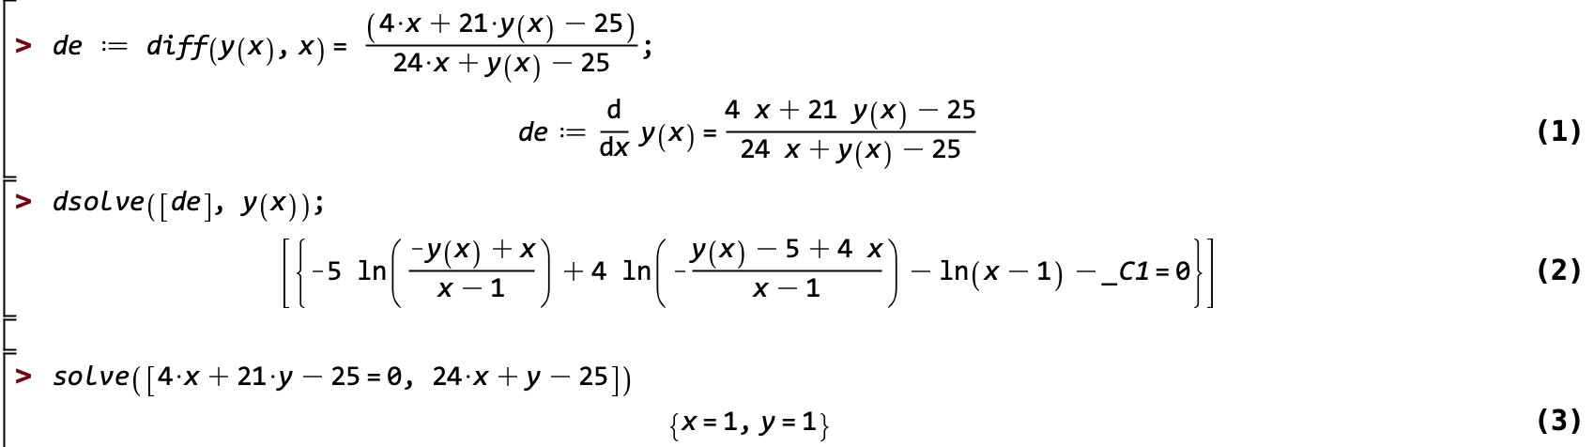

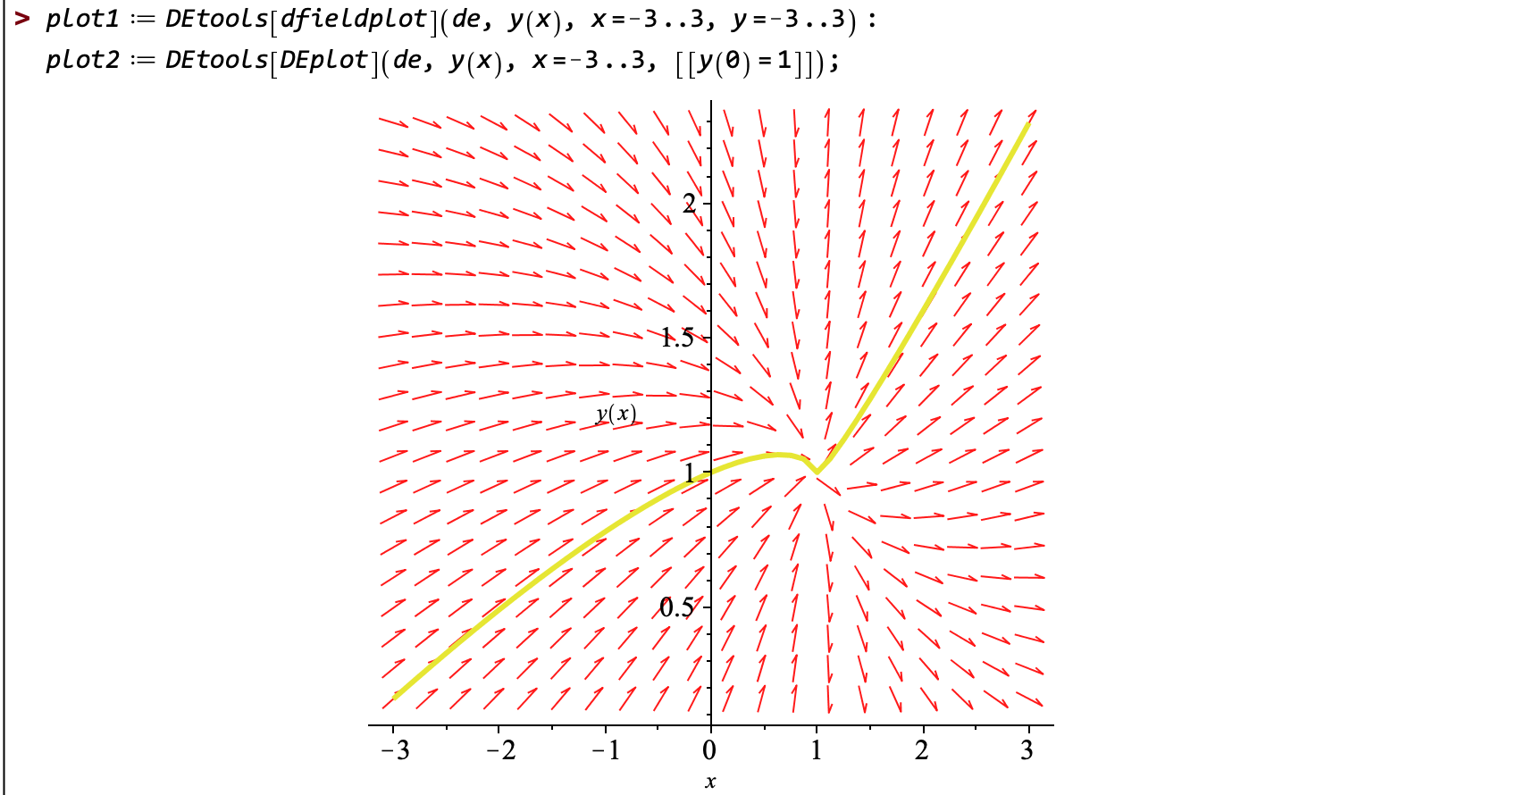

**Задание 4**. Найдите решение задачи Коши. Сделайте чертеж интегральной кривой.

4.1. 

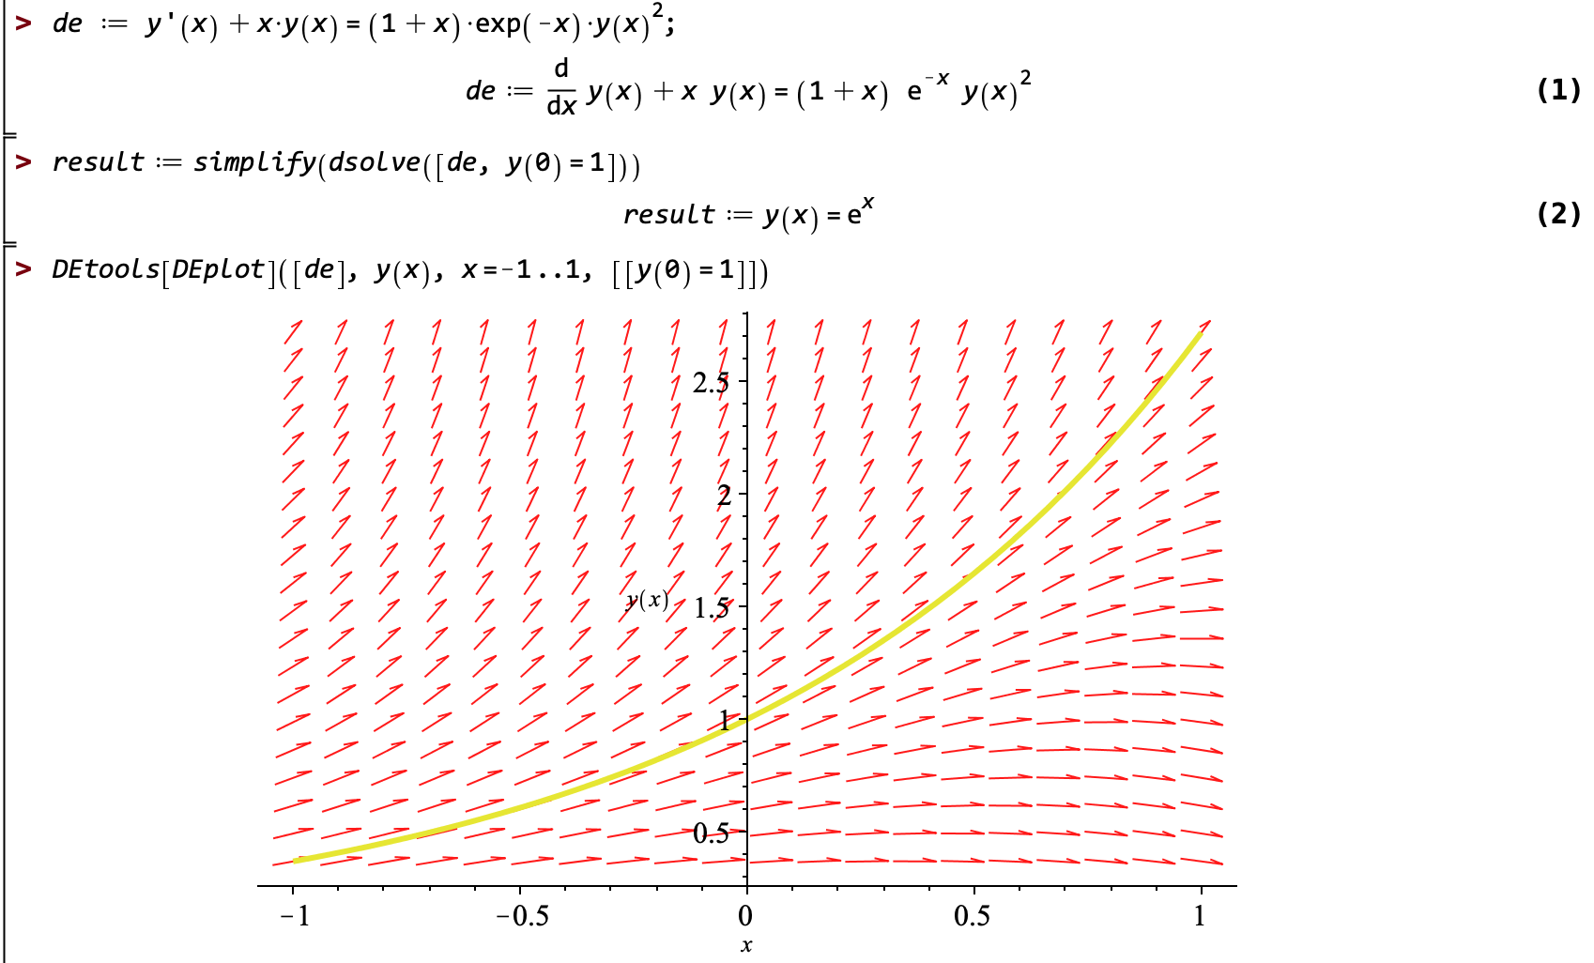

**Задание 6.** Найдите все решения уравнения. Постройте в одной системе координат график особого решения и интегральных кривых при целых значениях произвольной постоянной от -3 до 3.

6.1. .

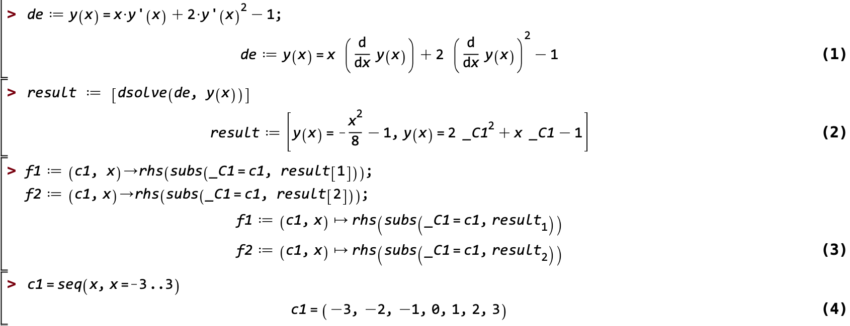 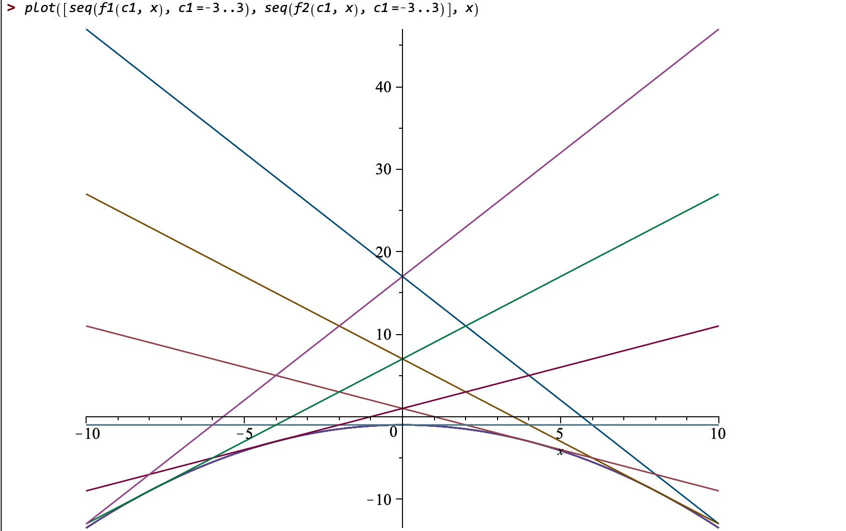

# Обыкновенные дифференциальные уравнения высших порядков

**Задание 1.** Решите уравнения и сравните с результами, полученными в Maple. Постройте в одной системе координат несколько интегральных кривых.

1.1 1)  2) 

3)  4) 

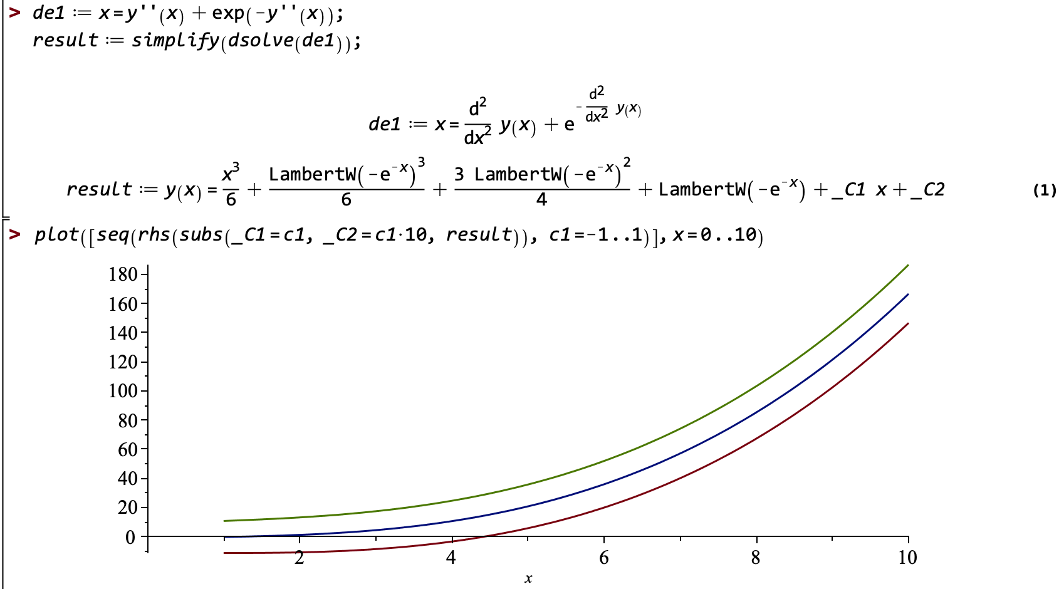

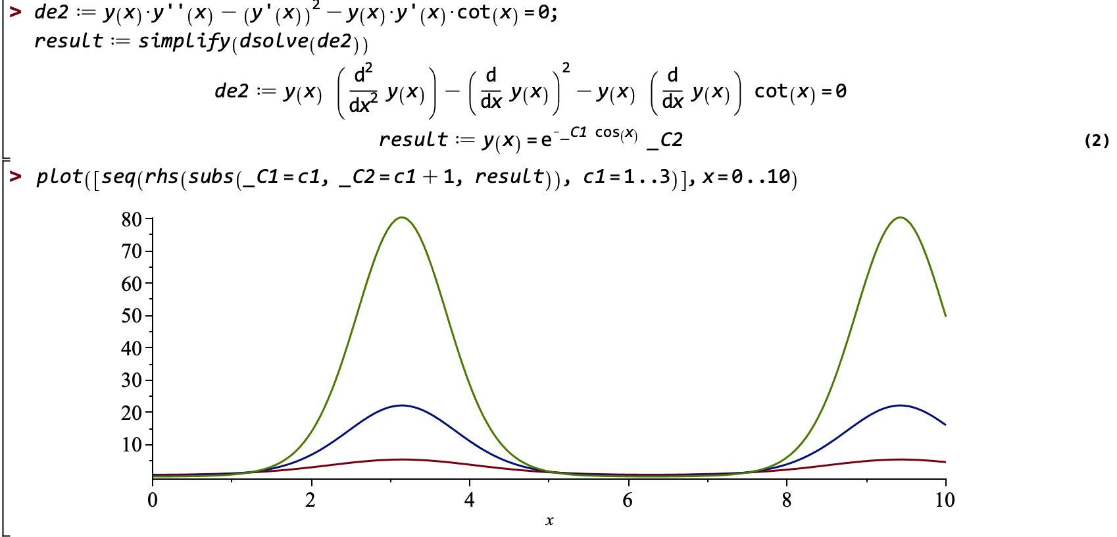

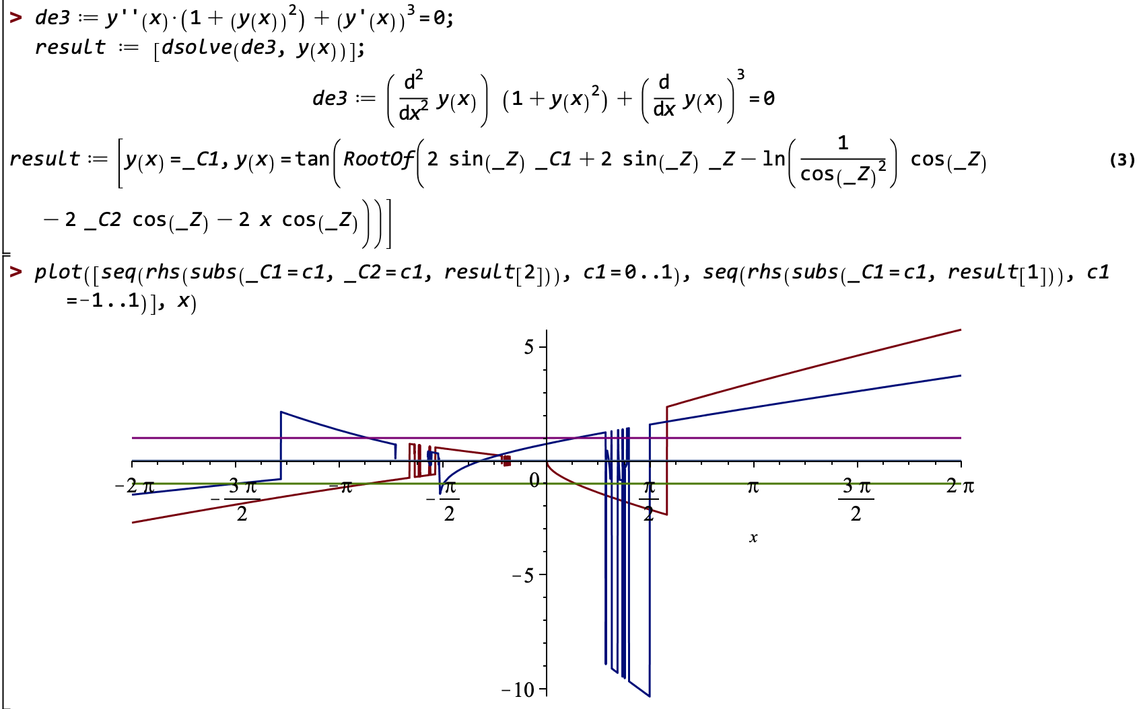

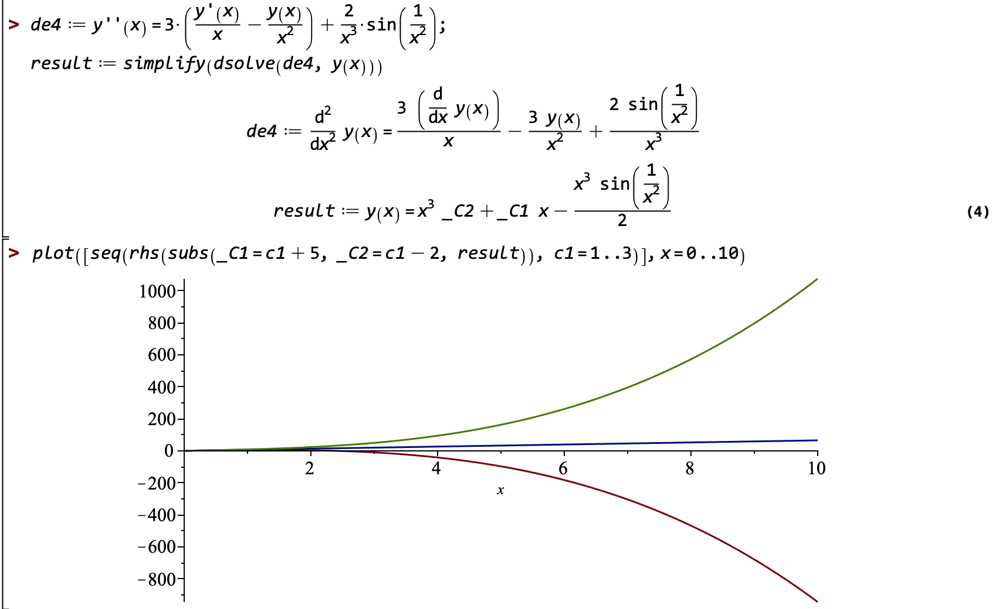

**Задание 2**. Найдите общее решение уравнения и сравните с результатом, полученным в системе Maple.

2.1.

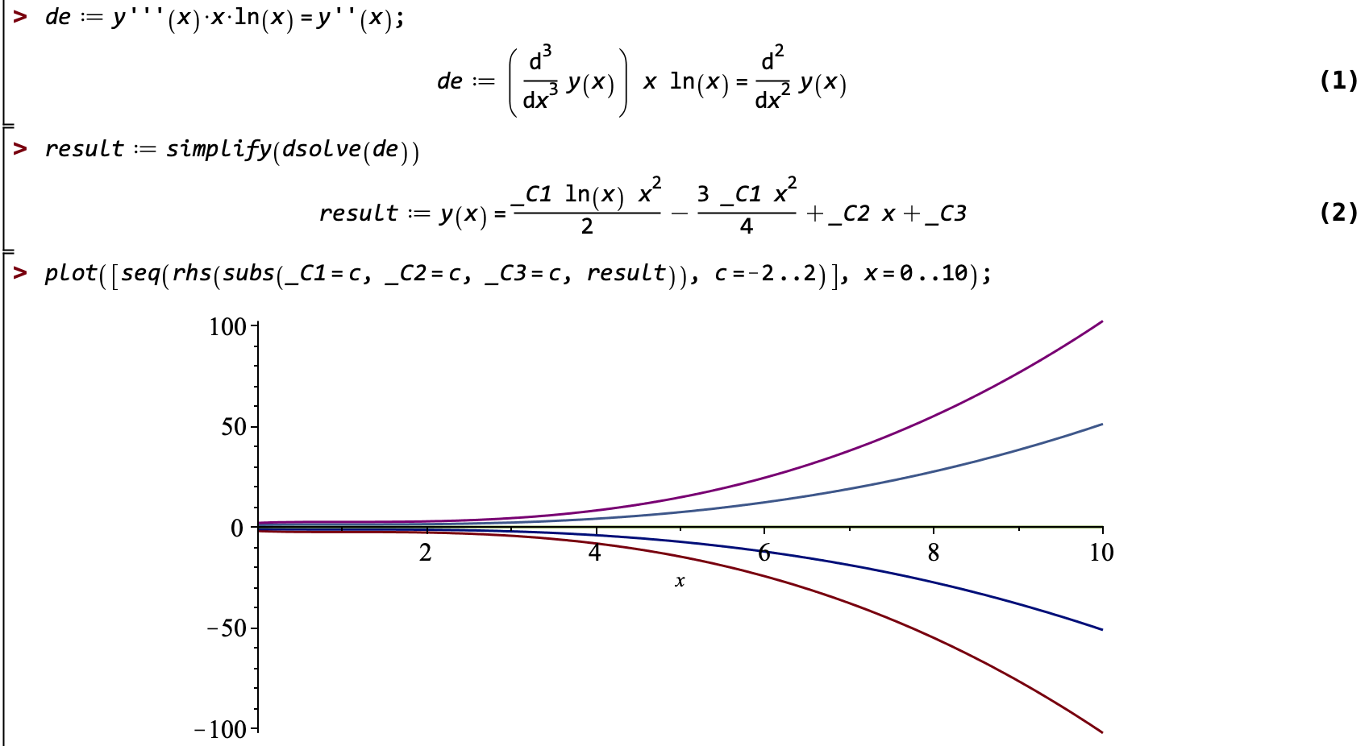

**Задание 3**. Найдите общее решение дифференциального уравнения.

3.1.

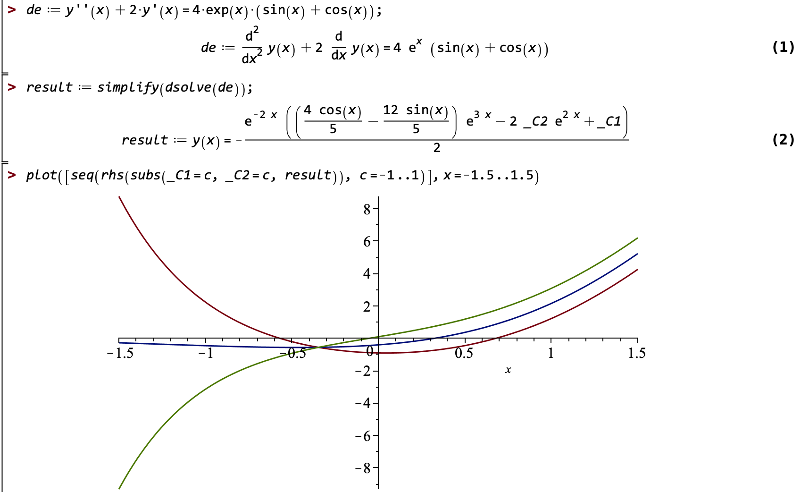

# Системы дифференциальных уравнений

**Задание 1.** Для данных систем установите тип фазовых картин и изобразите их. Сравните найденные собственные значения и векторы матрицы системы с результатами, полученными в Maple.

Найдите общее решение системы и выделите фундаментальную систему решений. Сравните с результатами, полученными в Maple.

Постройте в прямоугольной системе  пространственную кривую, удовлетворяющую системе, и содержащую точку .

1.1. 

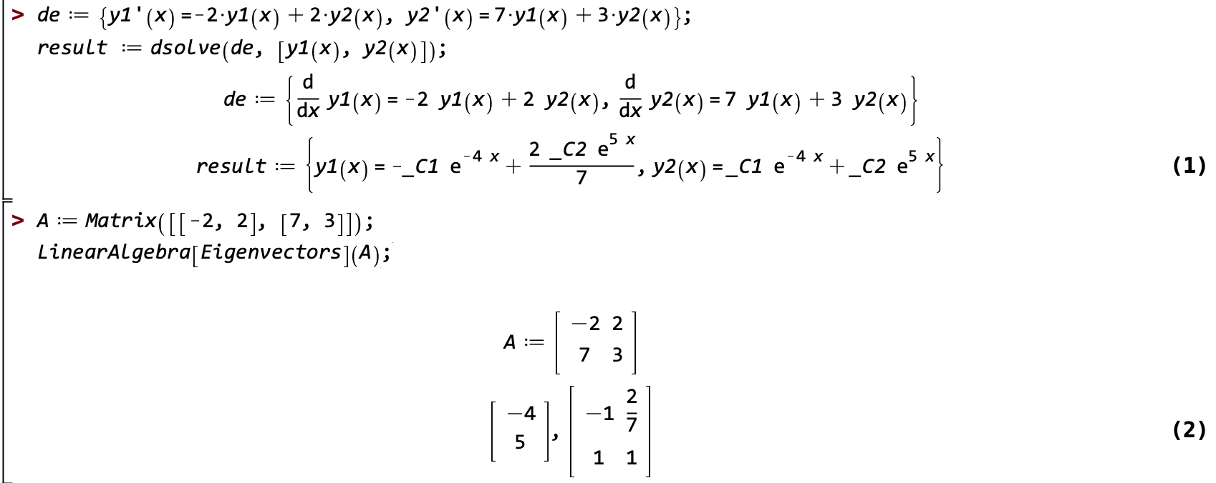

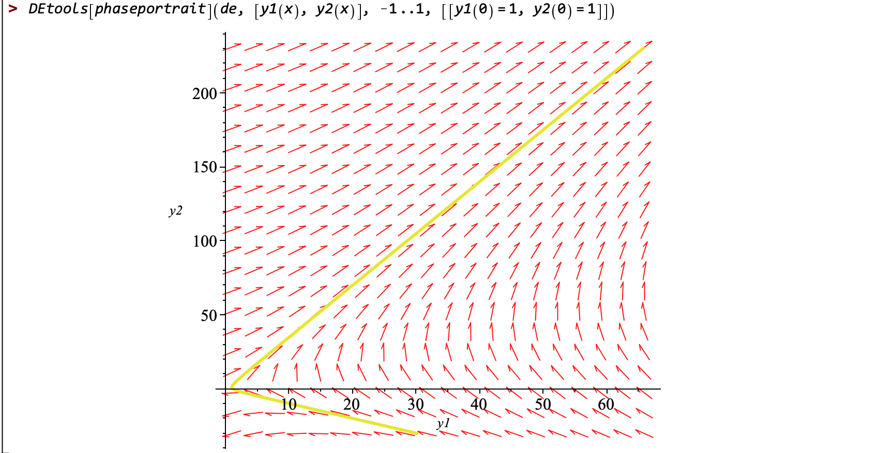

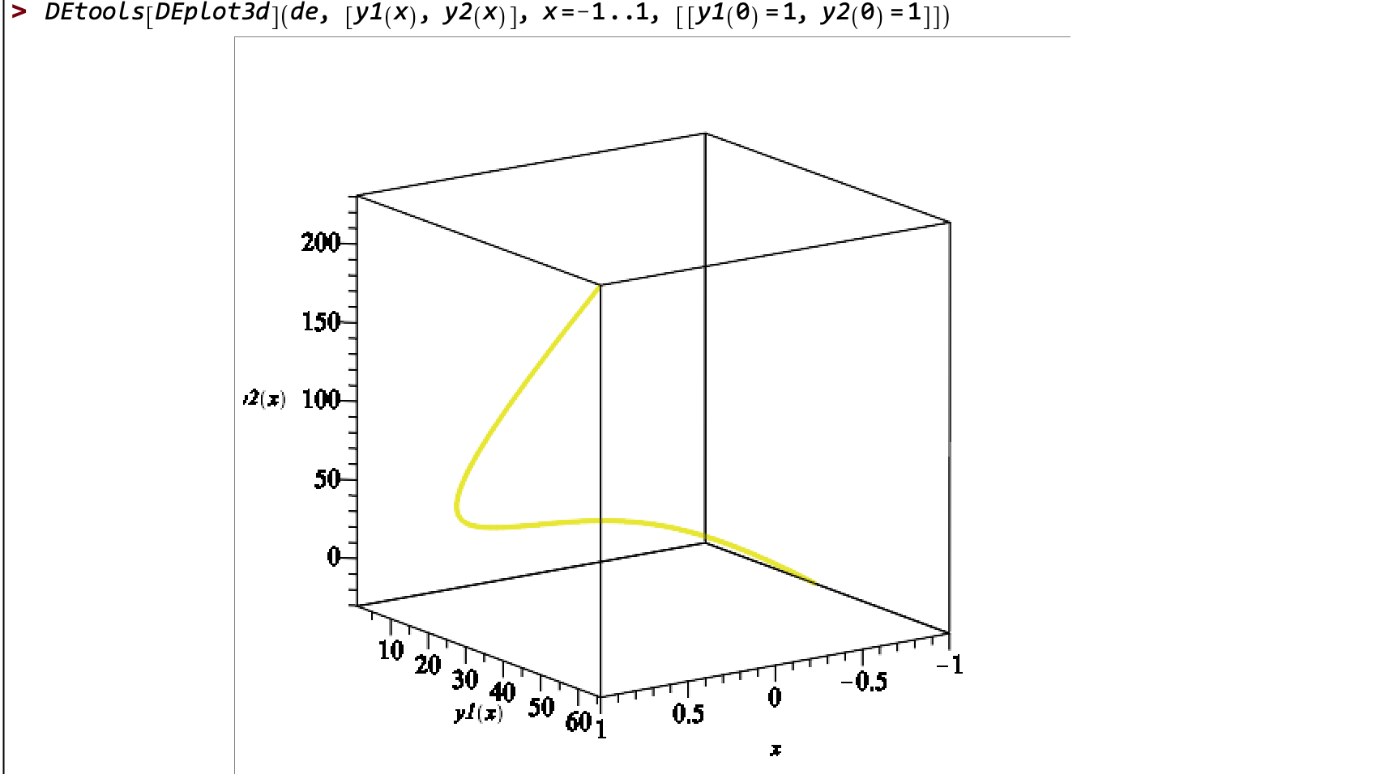

**Задание 2.** Решите систему методом исключений и сравните результат с ответом, полученным Maple.

2.1. 

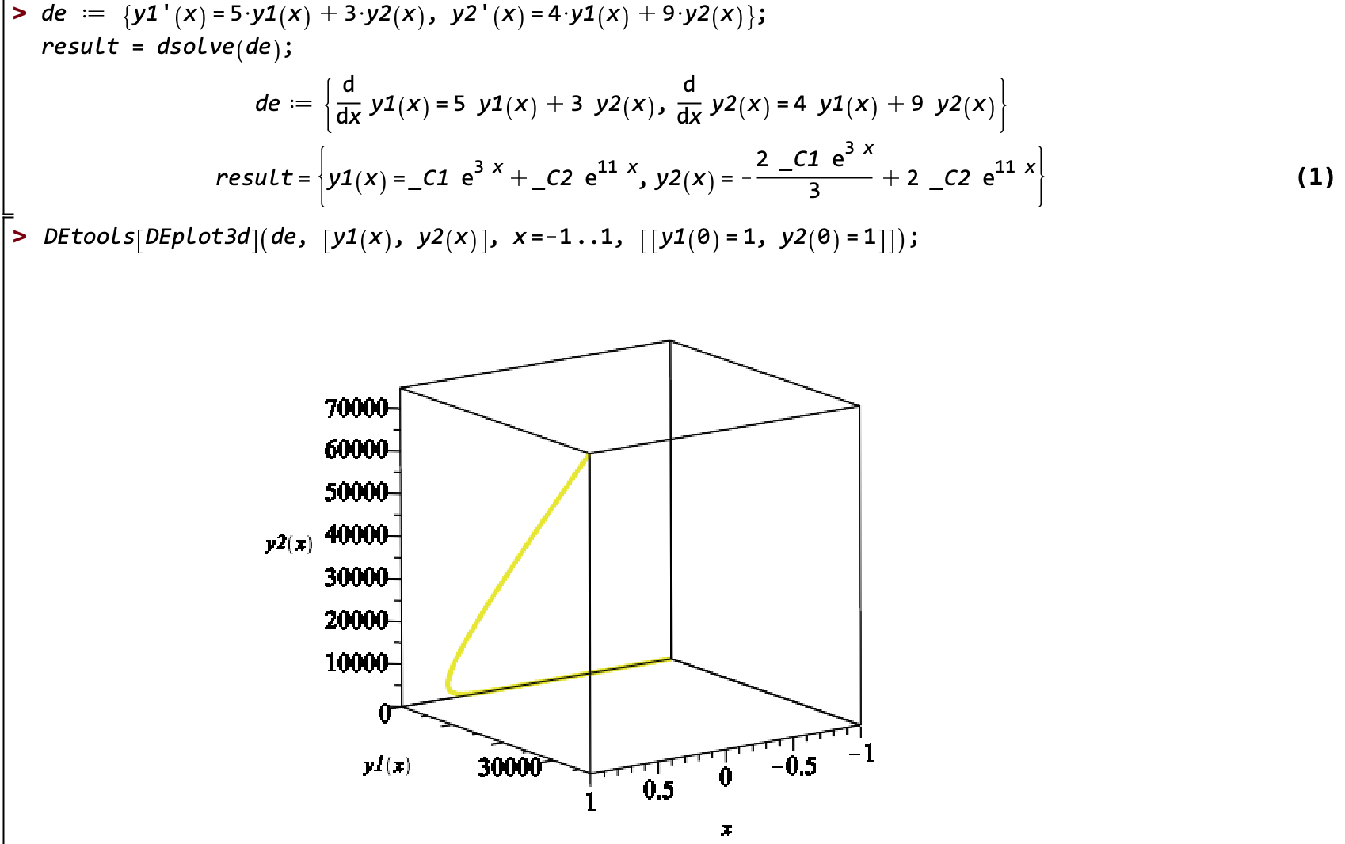

**Задание 3.** Решите задачу Коши с помощью методов Лагранжа и Даламбера. Сравните с результатом, полученным в Maple. Сделайте чертеж.

1.1.

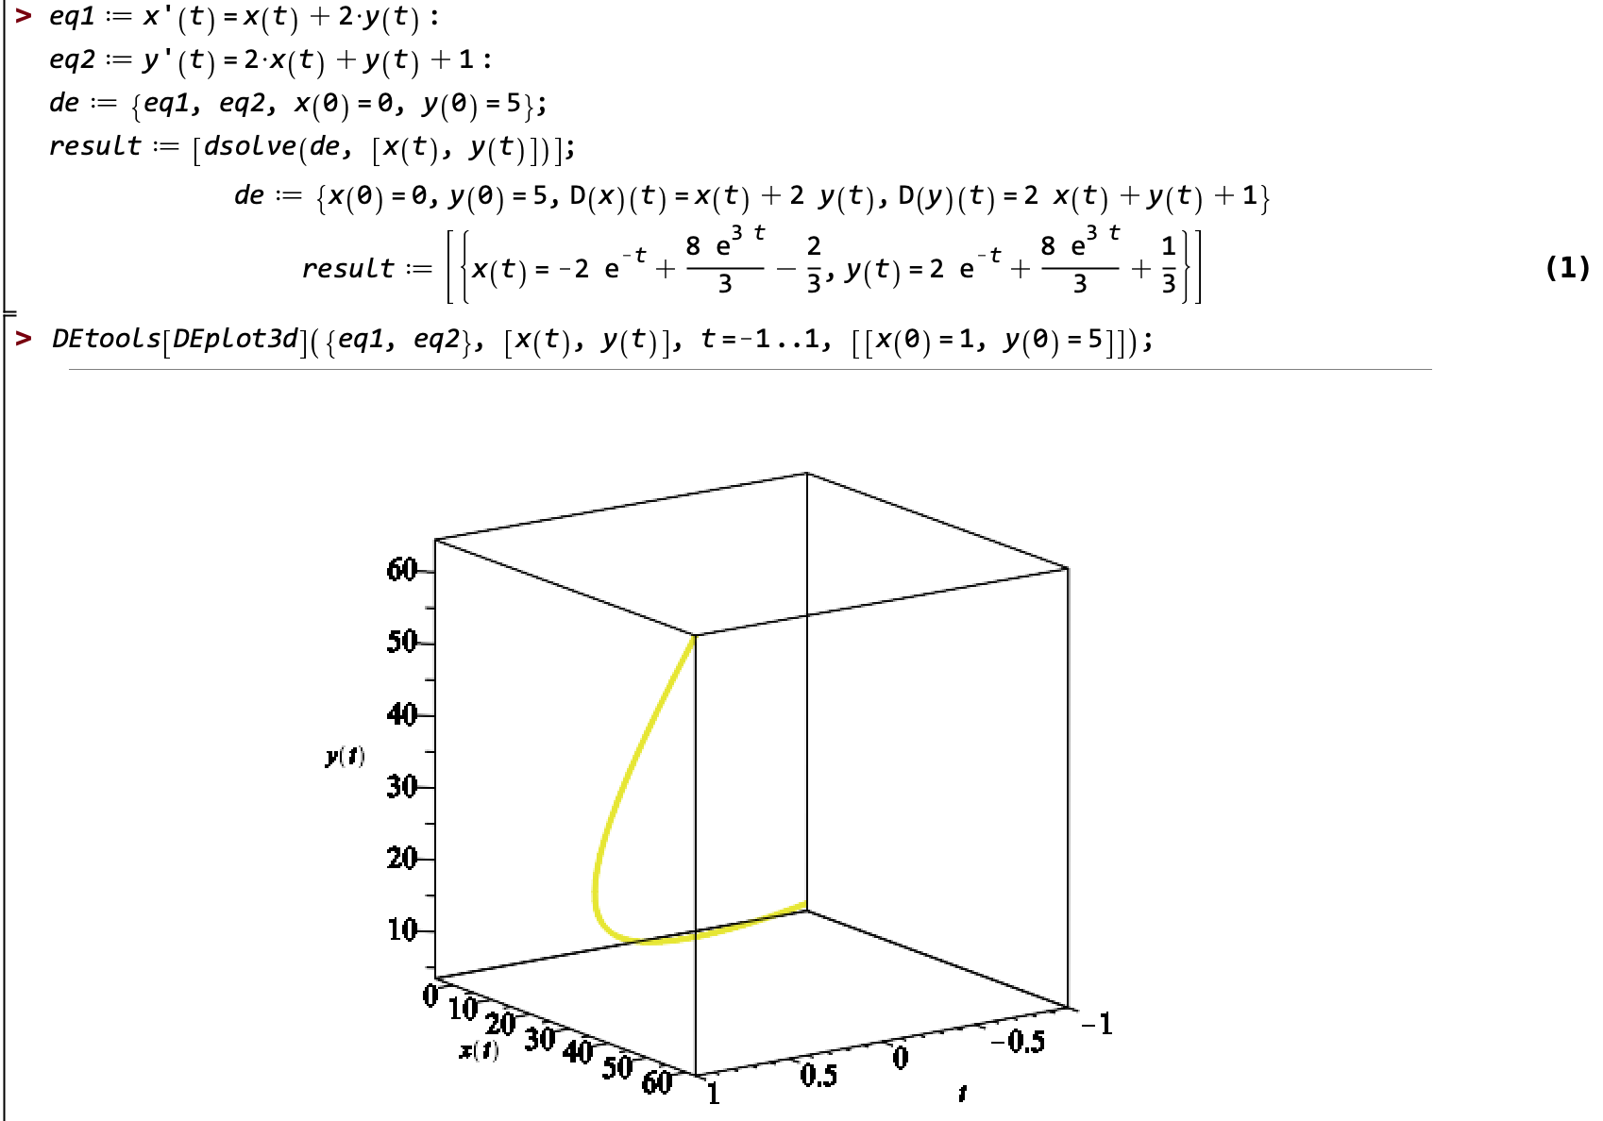

# Элементы операционного исчисления

**Задание 1.** По данному графику оригинала найти изображение. Получить ответ в системе Maple и сравнить результаты.

1.1.

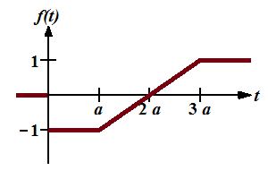

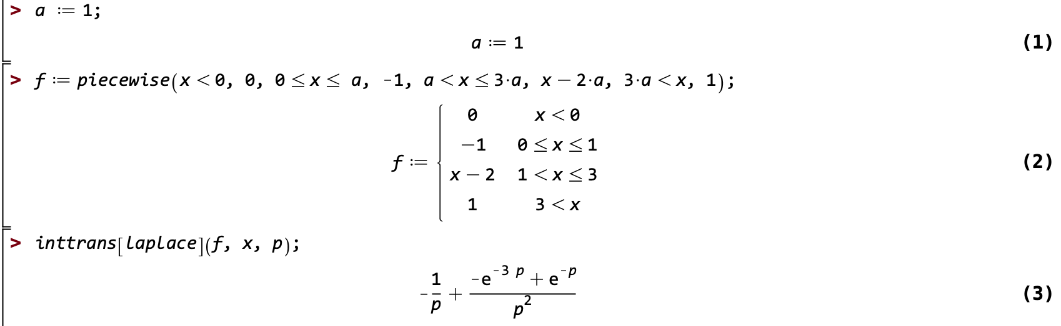

**Задание 2.** Найдите оригинал по заданному изображению «вручную» и с помощью команды Maple. При разложении на сумму простейших дробей контролируйте свои результаты с результатами, полученными системой.

2.1. .

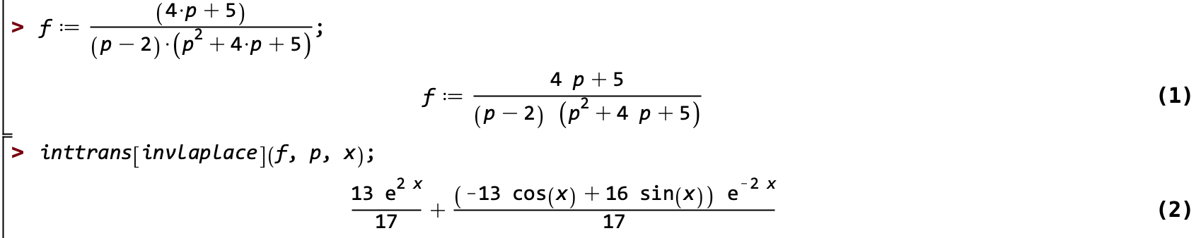

**Задание 3.** Найдите решение дифференциального уравнения, удовлетворяющее условиям  и , операторным методом (используя интеграл Дюамеля) и методом Лагранжа. Сравните результаты и проконтролируйте их с помощью системы Maple.

3.1. .

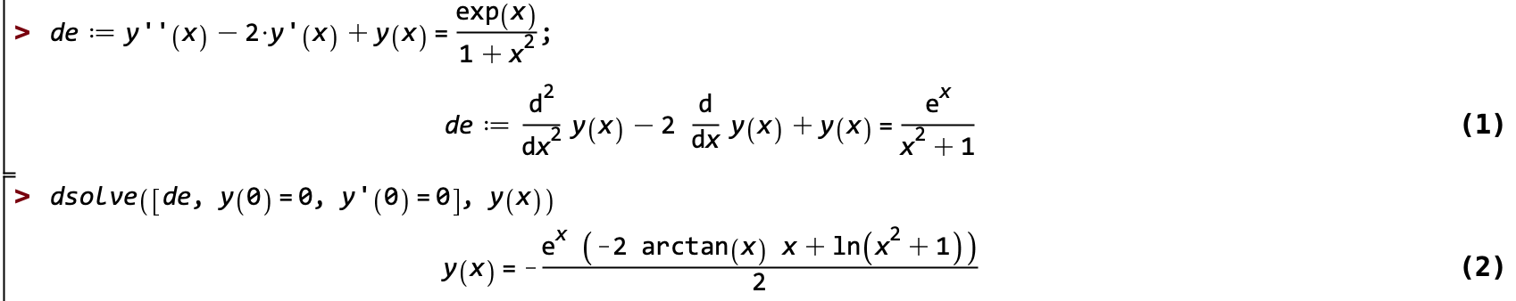

**Задание 4.** Операторным методом решите задачу Коши и сравните с решением Maple.

4.1..



**Задание 5.** Решите систему дифференциальных уравнений операторным методом. Сравните с решением, полученным в Maple.

5.1.

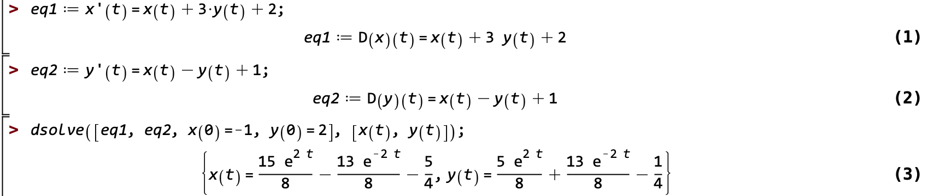

# Элементы комплексного анализа

**Задание** 1. Найдите все значения корня «вручную», в Maple и постройте соответствующие им точки в комплексной плоскости.

1.1. 

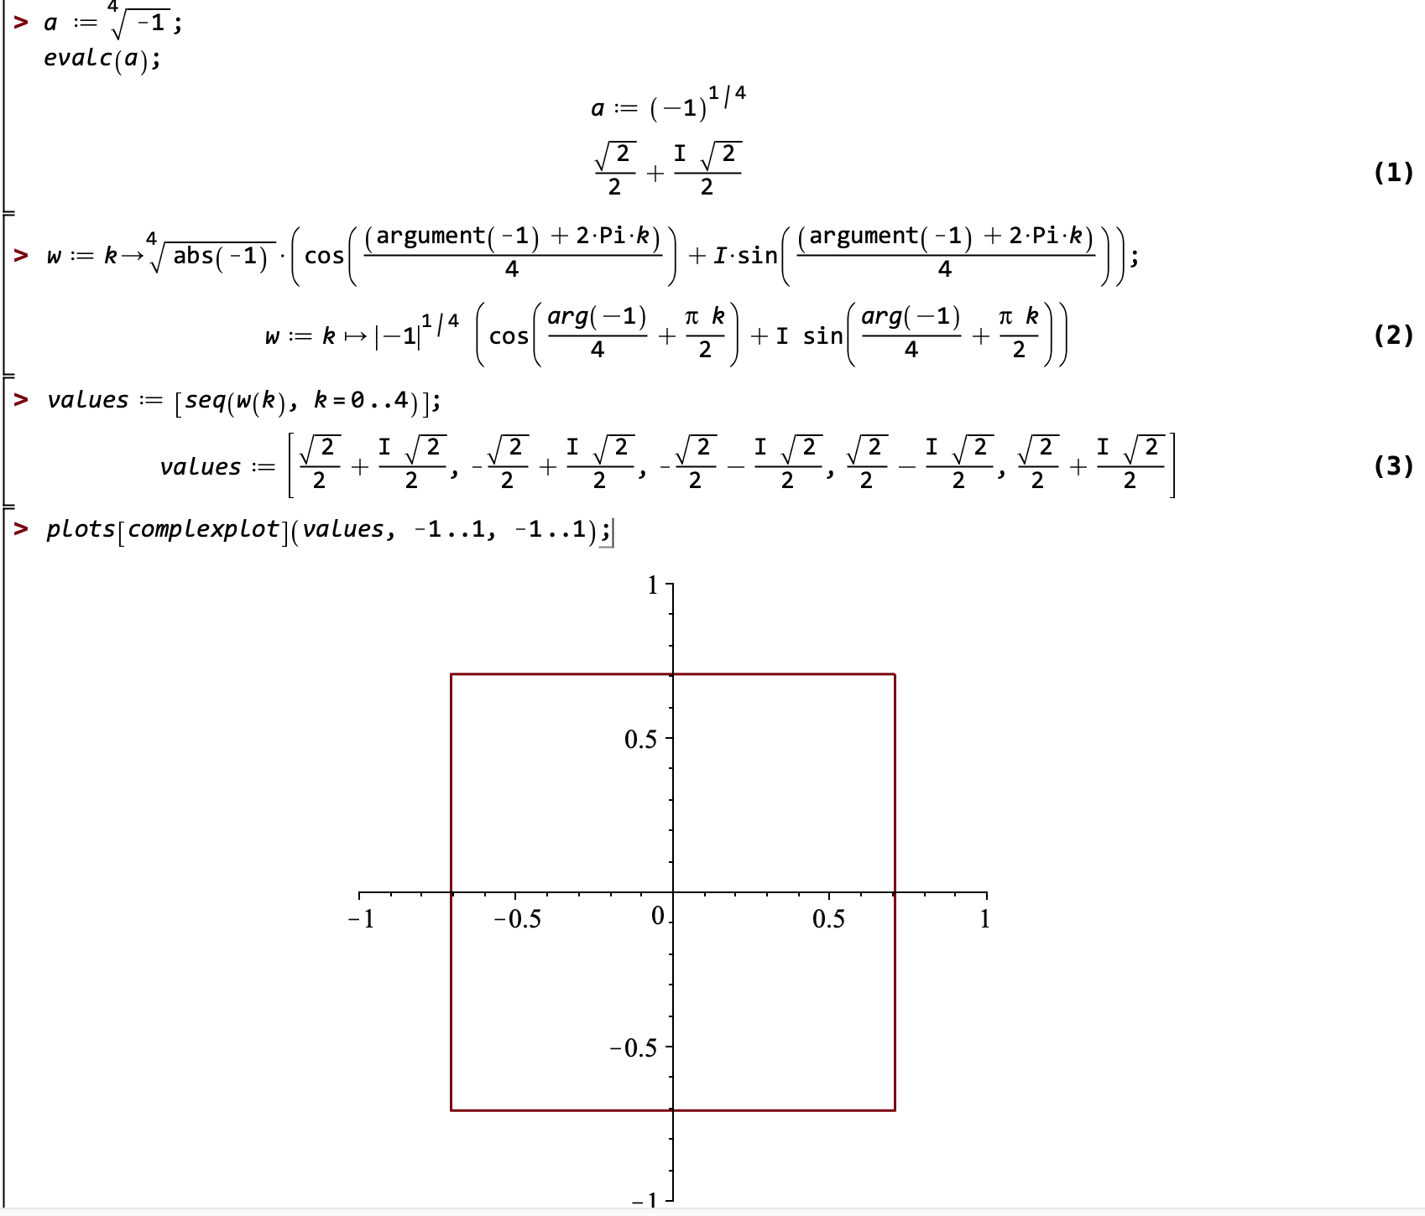

**Задание** **2**. Представьте выражение в алгебраической форме. Изобразите точки, соответствующие аргументу и значению функции, в одной системе координат.

2.1. 

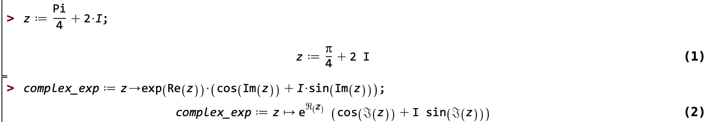 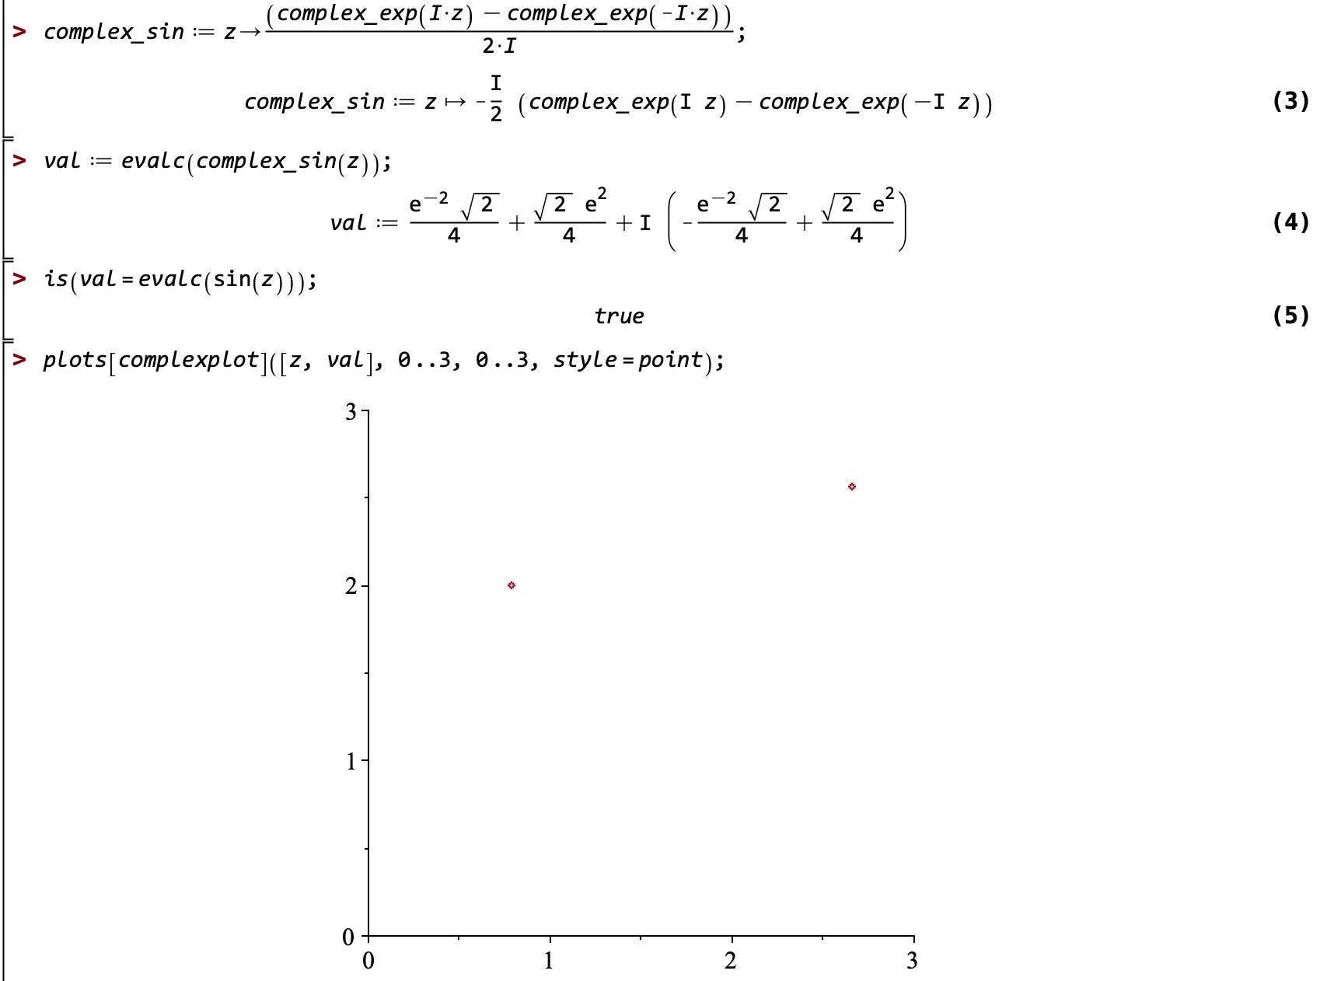

**Задание 3.** Представьте выражение в алгебраической форме и получите результат в Maple. Найдите его главное значение.

3.1. 

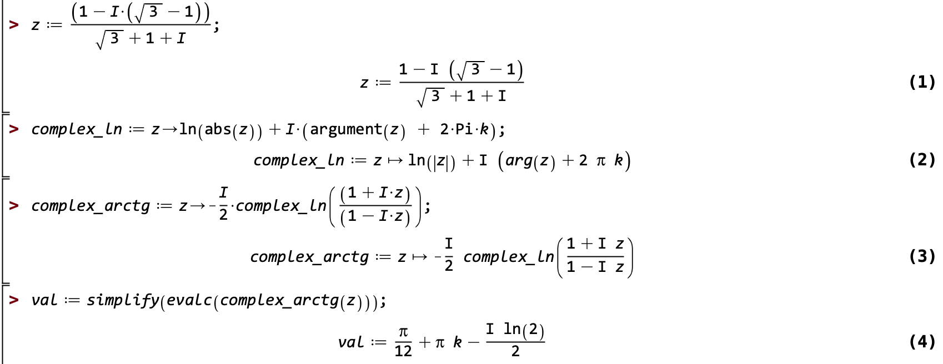

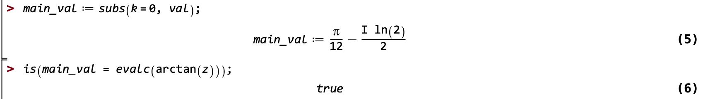

**Задание 4**. Изобразите области, заданные неравенствами.

4.1. 1)  2) 

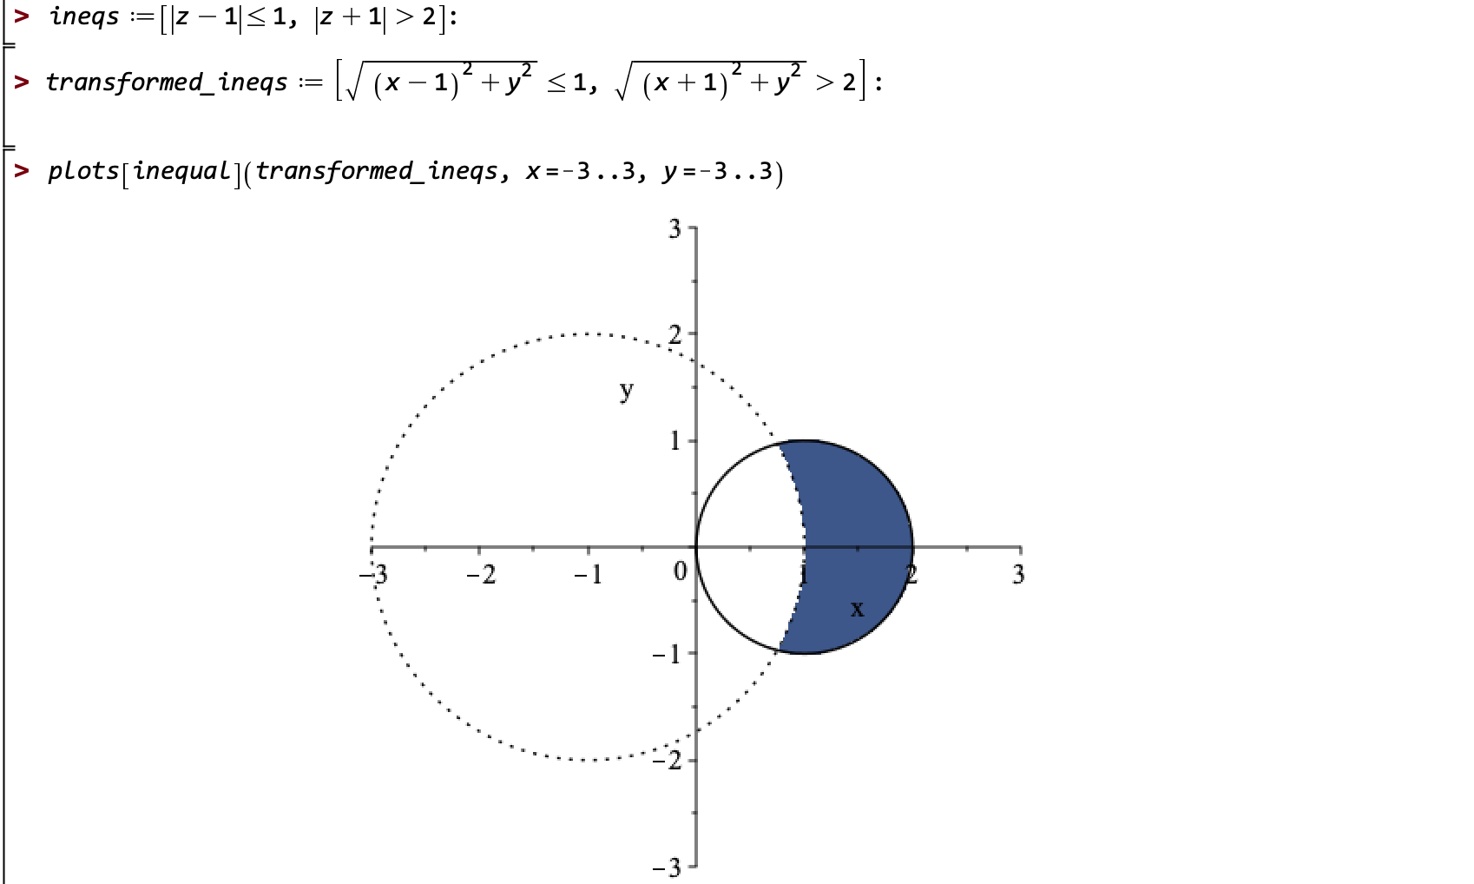

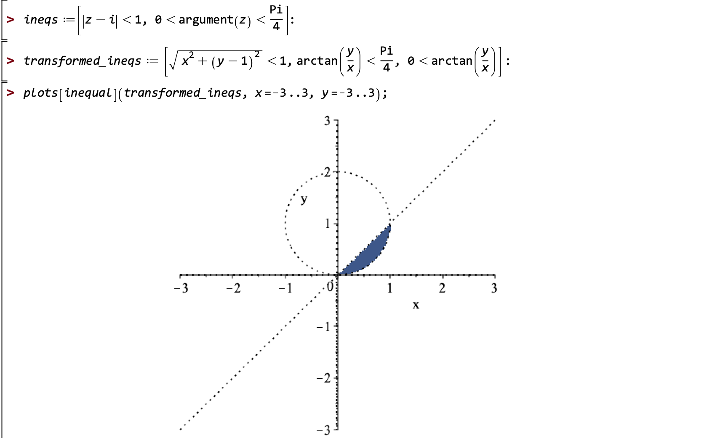

**Задание 5**. Определите вид кривой. Сделайте чертеж.

5.1. 

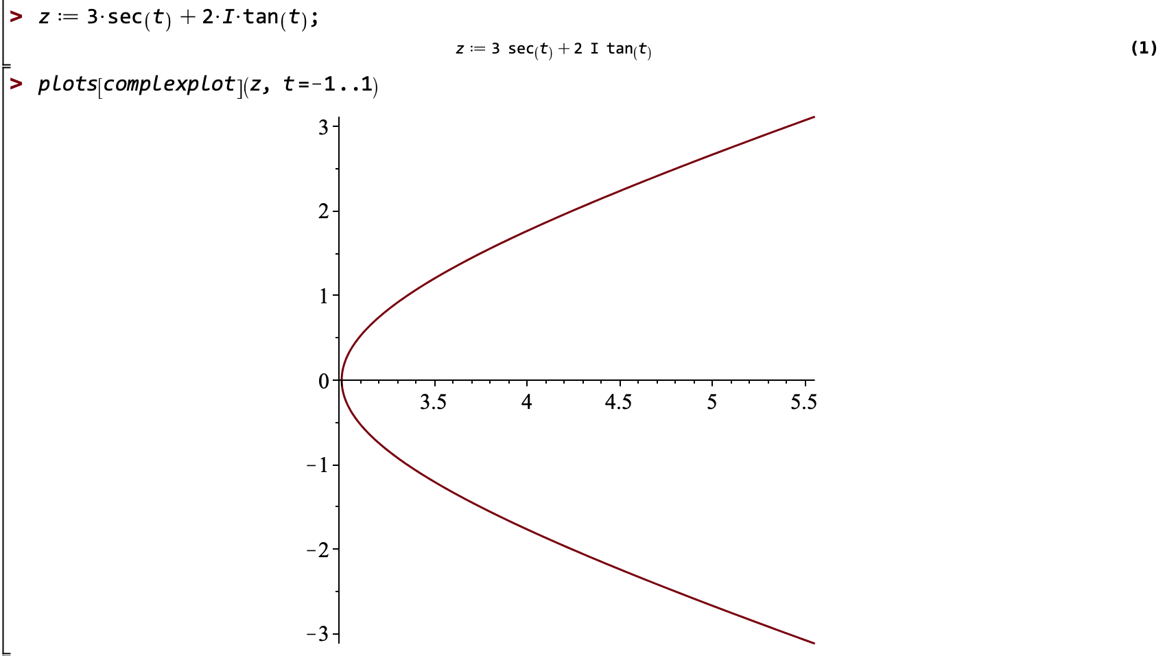

**Задание 6**. Восстановите аналитическую в окрестности точки  функцию  по известной действительной  или мнимой  части и значению .

6.1. 

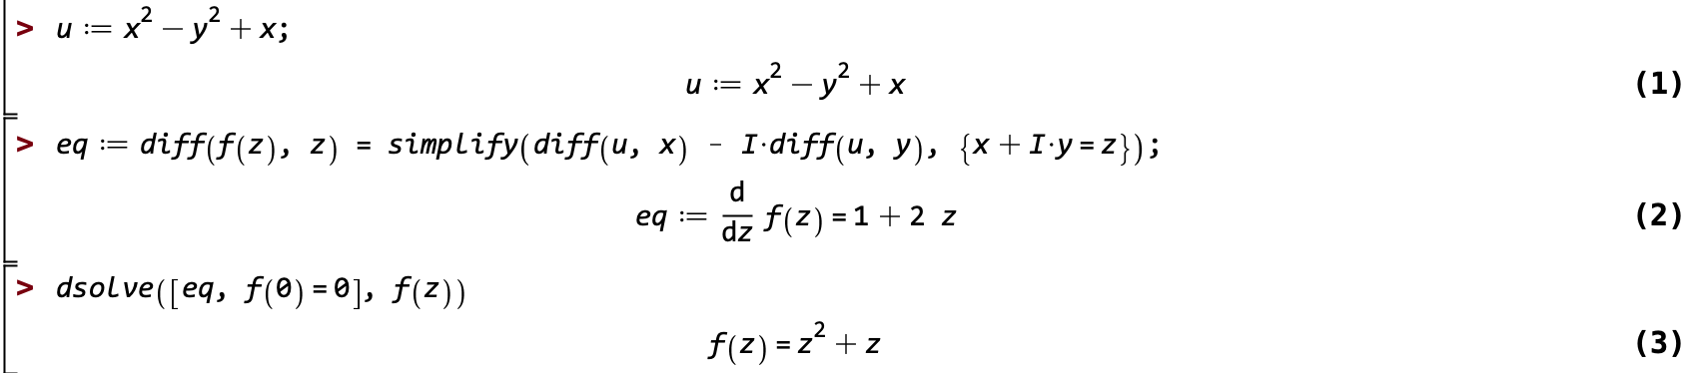

**Задание 8**. Найдите все лорановские разложения заданной функции по степеням . Получите о`твет в системе Maple.

8.1. 

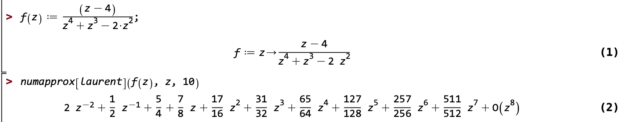

**Задание** **9**. Найдите все лорановские разложения данной функции по степеням .

9.1. 

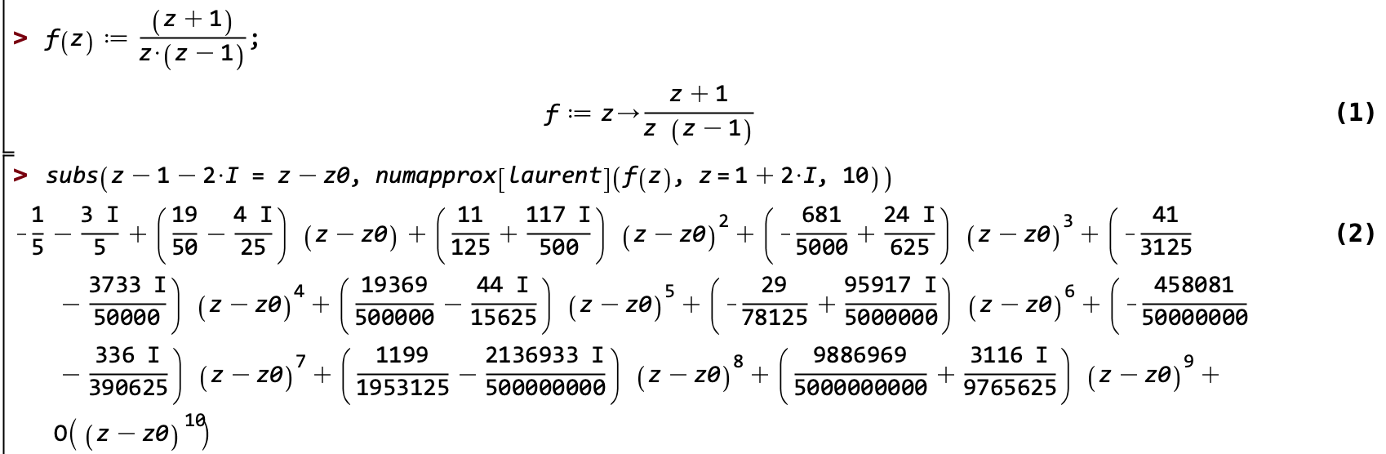

**Задача 11**. Вычислите интеграл.

11.1. 

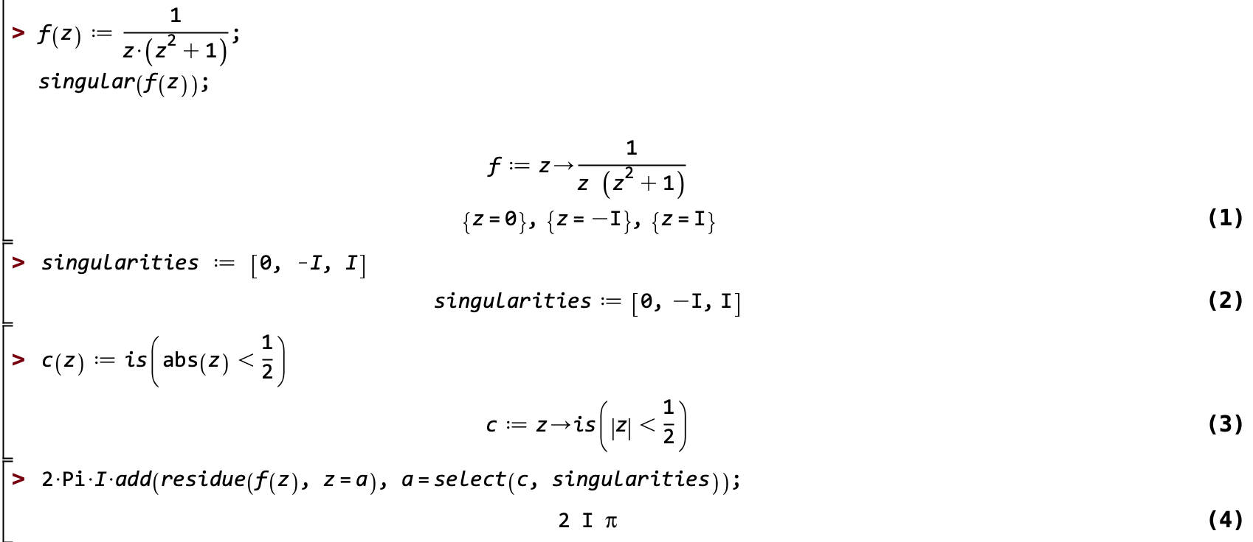

**Задание 12**. Вычислите интеграл.

12.1. 

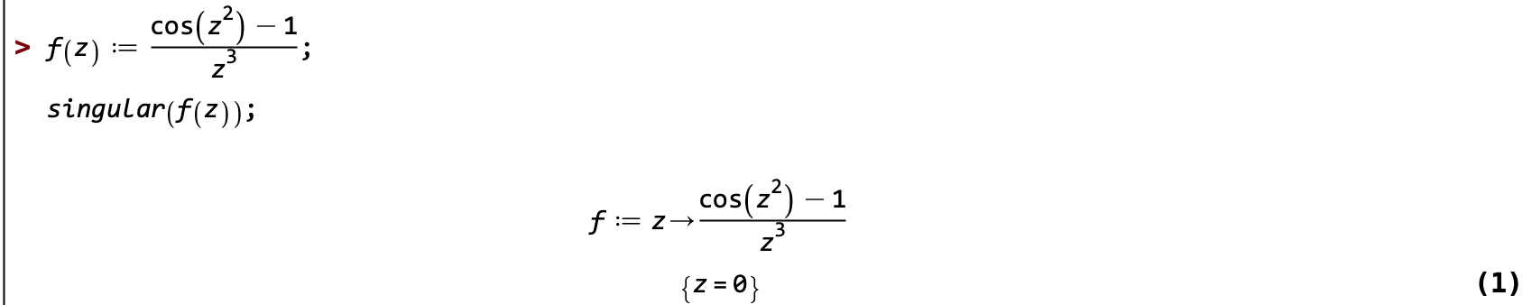

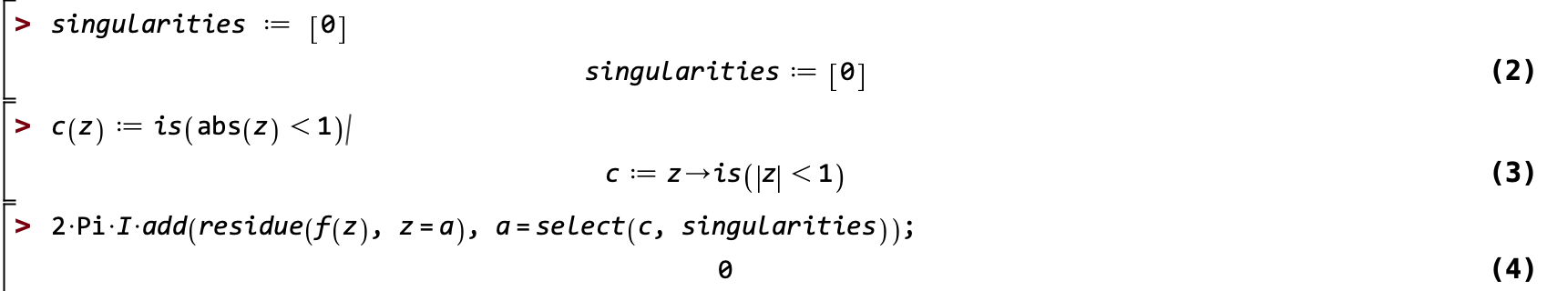

**Задача 13**. Вычислите интеграл.

13.1. 

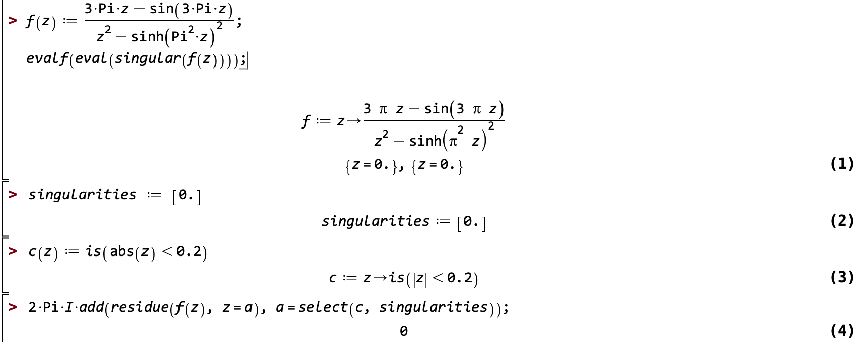

**Задание 14**. Вычислите интеграл.

14.1. 

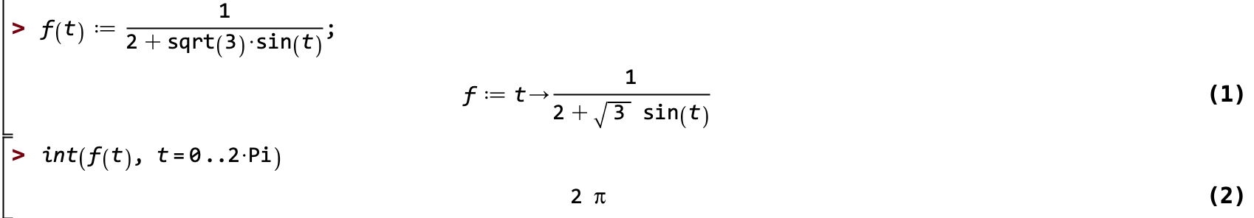

**Задание 15**. Постройте образ квадрата, прилежащего к координатным осям в 1-й четверти, с вершиной  при заданном преобразовании.

15.1. .

